PROCESSO Nº 13214/2021
CONVITE N° 001/2023

MUNICÍPIO DE CABO FRIO, através da Comissão Permanente de Licitações, nomeada pela Portaria GAPRE n° 4.188, de 27 de junho de 2022, torna público, que fará realizar licitação na modalidade CONVITE, do tipo MENOR PREÇO GLOBAL, pelo regime de EMPREITADA POR PREÇO GLOBAL, para contratação de empresa especializada nas áreas de engenharia e arquitetura para PRESTAÇÃO DE SERVIÇOS DE REFORMA DA SEDE DA PROCURADORIA GERAL DO MUNICÍPIO, conforme descrito neste Edital e seus anexos, e que se regerá pelas normas gerais da Lei Federal nº 8.666/93 e suas alterações e, subsidiariamente, a legislação pertinente ao objeto.

PREÂMBULO

a) A retirada do Edital se dará em dias úteis, de segunda a sexta-feira, na Sala da Comissão Permanente de Licitações, situada na Praça Tiradentes, s/n – Centro, Cabo Frio/RJ, das 09:00 às 16:00 horas, estando, também, disponível no Portal Oficial da Prefeitura (www.cabofrio.rj.gov.br).

b) Data-hora limites: a data e a hora limites para entrega dos invólucros com os “DOCUMENTOS DE HABILITAÇÃO e “PROPOSTA DE PREÇO” será na mesma data e horário da sessão pública, em mesmo local.

c) Sessão Pública: a sessão pública, para a abertura dos envelopes contendo as PROPOSTAS DE PREÇO e DOCUMENTOS DE HABILITAÇÃO será às 10:00 horas do dia 16/01/2023, no Auditório da Prefeitura Municipal de Cabo Frio, situado na Praça Tiradentes, s/n - Centro, Cabo Frio/RJ.

d) os interessados poderão solicitar esclarecimentos acerca do objeto deste Edital ou interpretação de qualquer de seus dispositivos em até 2 (dois) dias úteis anteriores à abertura da sessão, por escrito, no seguinte endereço: Praça Tiradentes, s/n - Centro - Cabo Frio/RJ, no horário de 09:00 até as 16:00 horas, ou ainda, através do e-mail cogecol@cabofrio.rj.gov.br.

d.1) Caberá ao Presidente da Comissão Permanente de Licitações, auxiliado pelo setor responsável, responder aos pedidos de esclarecimentos no prazo de até 24 (vinte e quatro) horas, antes do encerramento do prazo de acolhimento das propostas.

e) Órgão Interessado: Procuradoria Geral do Município

f) Qualquer cidadão é parte legítima para impugnar este Edital por irregularidade na aplicação da Lei nº 8.666 de 1993, devendo protocolar o pedido até 5 (cinco) dias úteis antes da data fixada para a abertura dos envelopes de habilitação, por escrito, no seguinte endereço: Praça Tiradentes, s/n - Centro - Cabo Frio/RJ, no horário de 09:00 até as 16:00 horas, ou ainda, através do e-mail cogecol@cabofrio.rj.gov.br, devendo a Administração julgar e responder a impugnação em até 3 (três) dias úteis, sem prejuízo da faculdade prevista no §1º do art. 113 da referida Lei.

SUMÁRIO

1. DO OBJETO E DO REGIME DE EXECUÇÃO
2. DA LEGISLAÇÃO
3. DO TIPO DE LICITAÇÃO
4. DOS RECURSOS ORÇAMENTÁRIOS
5. DO PRAZO DE EXECUÇÃO DOS SERVIÇOS
6. DAS CONDIÇÕES DE PARTICIPAÇÃO
7. DA FASE DE HABILITAÇÃO
8. DO EDITAL DE LICITAÇÃO
9. DA ENTREGA E ABERTURA DAS PROPOSTAS
10. DO PROCESSAMENTO E JULGAMENTO DAS PROPOSTAS
11. DOS RECURSOS
12. DA ADJUDICAÇÃO, DA HOMOLOGAÇÃO E DA CONTRATAÇÃO
13. DA GARANTIA
14. DA FORMA DE PAGAMENTO
15. DO REAJUSTE E DA REVISÃO
16. ACEITAÇÃO DO OBJETO CONTRATUAL E RESPONSABILIDADE
17. DA FISCALIZAÇÃO
18. DAS SANCÕES ADMINISTRATIVAS
19. DAS CONDIÇÕES DE LOCAL E EXECUÇÃO DO OBJETO DA LICITAÇÃO
20. DISPOSIÇÕES GERAIS

ANEXO I - PROJETO BÁSICO
ANEXO II - ESTUDO TÉCNICO PRELIMINAR
ANEXO III - MEMÓRIA DE CÁLCULO, BDI
ANEXO IV - CRONOGRAMA FÍSICO-FINANCEIRO
ANEXO V - DECLARAÇÃO DE PLENO ATENDIMENTO AOS REQUISITOS DE HABILITAÇÃO E A LEI FEDERAL DE LICITAÇÕES
ANEXO VI - DECLARAÇÃO DE INEXISTÊNCIA DE FATO SUPERVENIENTE IMPEDITIVO DE LICITAR
ANEXO VII - DECLARAÇÃO DE MICROEMPRESA OU EMPRESA DE PEQUENO PORTE
ANEXO VIII - DECLARAÇÃO DE QUE A EMPRESA NÃO POSSUI MENORES DE IDADE NO SEU QUADRO FUNCIONAL
ANEXO IX - DECLARAÇÃO QUE A EMPRESA NÃO POSSUI SERVIDOR PÚBLICO EM SEU QUADRO
ANEXO X - MODELO DE DECLARAÇÃO DE ATENDIMENTO AOS DISPOSITIVOS DA RESOLUÇÃO CONAMA N° 307/2002
ANEXO XI - MODELO DE DECLARAÇÃO DE PLENO CONHECIMENTO DAS CONDIÇÕES DE EXECUÇÃO DA OBRA
ANEXO XII - MODELO DE DECLARAÇÃO DE VISTORIA TÉCNICA
ANEXO XIII - MODELO PROPOSTA DE PREÇOS
ANEXO XIV - CARTA DE CREDENCIAMENTO
ANEXO XV - MINUTA DE CONTRATO

1. DO OBJETO E DO REGIME DE EXECUÇÃO

1.1. É o objeto da presente licitação, a contratação de empresa de engenharia e arquitetura para PRESTAÇÃO DE SERVIÇOS DE REFORMA DA SEDE DA PROCURADORIA GERAL DO MUNICÍPIO, conforme Projeto Básico, Estudo Técnico Preliminar e demais anexos que integram este Edital.

1.2. O objeto será executado segundo o regime de execução de empreitada por preço GLOBAL.

1.3. Valor Estimado: R$ 278.802,56 (duzentos e setenta e oito mil, oitocentos e dois reais e cinquenta e seis centavos).

1.4. Referente à Base de Cálculo, Tabela: EMOP - outubro/2022.

1.5. O objeto da presente licitação poderá sofrer acréscimos ou supressões, conforme previsto no art. 65, § 1º e 2º da Lei n.º 8.666/93.

2. DA LEGISLAÇÃO

2.1. O processo licitatório reger-se-á pela Lei Federal nº 8.666/93 e suas alterações, Lei Complementar 123, de 14 de dezembro de 2006, e demais normas que regem a matéria, bem como pelas disposições deste Edital e seus anexos.

3. DO TIPO DE LICITAÇÃO

3.1. O critério de julgamento é do tipo MENOR PREÇO GLOBAL, pelo regime de execução da EMPREITADA POR PREÇO GLOBAL.

4. DOS RECURSOS ORÇAMENTÁRIOS

4.1. Os recursos necessários à realização do serviço ora licitado correrão à conta da seguinte dotação orçamentária:

Ficha: 90
Órgão: 02
Unidade: 003
Sub-unidade: 001
Função: 03
Sub-Função: 122
Programa: 0003
Proj. Ativ.: 1002
Elemento: 4.4.90.51 (Obras e Instalações)
Fonte: 1704 (Royalties)

5. DO PRAZO DE EXECUÇÃO DOS SERVIÇOS

5.1. O prazo de execução dos serviços será de 90 (noventa) dias, a contar do TERMO DE INÍCIO DE OBRA.

5.2. O prazo para o início dos trabalhos é de 2 (dois) dias, contados do recebimento do TERMO DE INÍCIO DE OBRA.

5.3. Na contagem de prazos, é excluído o dia de início e incluído o do vencimento e somente se iniciam e vencem em dias em que houver expediente de trabalho normal na Prefeitura Municipal de Cabo Frio/RJ.

5.4. O prazo de vigência contratual será de 180 (cento e oitenta) dias, a contar de sua assinatura.

5.5. O prazo de execução e o prazo de vigência contratual poderão ser prorrogados, mediante solicitação à Procuradoria Geral do Município, desde que comprovada a justa causa do pedido, nos moldes do Art. 57, §1º e §2º, da Lei nº 8.666/93.

6. DAS CONDIÇÕES DE PARTICIPAÇÃO

6.1. Poderão participar desta Licitação os interessados pertencentes ao ramo de atividade relacionado ao objeto da licitação, conforme disposto nos respectivos atos constitutivos, cadastrados ou não, escolhidos e convidados pelo órgão licitante em número mínimo de 3 (três), que atenderem a todas as exigências, inclusive quanto à documentação, constantes deste Convite e seus Anexos.

6.2. Também poderão participar quaisquer outros interessados pertencentes ao ramo de atividade, conforme disposto nos respectivos atos constitutivos, cadastrados no Sistema de Cadastramento da Prefeitura Municipal de Cabo Frio, que manifestarem seu interesse com antecedência de até 24 (vinte e quatro) horas da data de apresentação das propostas, desde que também atendam a todas as exigências constantes deste Convite e seus Anexos.

6.3. Não serão admitidas na licitação:

a) As empresas punidas, no âmbito da Administração Pública, com as sanções prescritas no incisos III do art. 87 da Lei nº 8.666/93;

b) Incursas na pena do inciso IV, do artigo 87 da Lei Federal nº 8.666/93, seja qual for o órgão ou entidade que tenha aplicado a reprimenda, em qualquer esfera da Administração Pública.

c) Pessoas jurídicas que contenham no seu contrato social finalidade ou objetivo incompatível com o objeto deste certame;

d) Pessoas jurídicas que estejam sob falência, em recuperação judicial ou extrajudicial (salvo se cumprir ao disposto no item a.1 da Cláusula 7.4.1), concurso de credores, concordata ou insolvência, em processo de dissolução ou liquidação;

e) Pessoas físicas e jurídicas arroladas no artigo 9º da Lei n° 8.666/93;

f) Pessoas jurídicas que tenham entre seus sócios quaisquer pessoas ligadas a integrantes dos Poderes Executivo ou Legislativo do Município de Cabo Frio/RJ por laço de matrimônio ou parentesco, afim ou consanguineo até o segundo grau, ou por adoção.

g) Pessoas jurídicas estrangeiras, exceto quando ocorrer atendimento ao disposto no inciso V, do art. 28 da Lei Federal 8.666/93 e suas alterações;

h) Um licitante, ou grupo, suas filiais ou empresas que fazem parte de um grupo econômico ou financeiro, as empresas que tenham diretores, acionistas (com participação em mais de 5%), ou representantes legais comuns, e aqueles que dependam ou subsidiem econômica ou financeiramente a outra empresa que também conste como participante do certame.

6.4. Os licitantes deverão ter pleno conhecimento dos termos deste Edital, das condições gerais e particulares do objeto da presente Licitação e dos locais onde serão executados os serviços, devendo verificar as condições atuais e saber das condições futuras previstas, não podendo invocar nenhum desconhecimento, como elemento impeditivo da correta formulação da proposta ou do integral cumprimento do Contrato, não sendo aceitas reivindicações posteriores sob quaisquer alegações.

7. DA FASE DE HABILITAÇÃO

7.1. Dos Cadastrados e Não Cadastrados

7.1.1. Poderão participar desta Licitação os interessados pertencentes ao ramo de atividade relacionado ao objeto da licitação, conforme disposto nos respectivos atos constitutivos, cadastrados ou não, escolhidos e convidados pelo órgão licitante em número mínimo de 3 (três), que atendam a todas as exigências, inclusive quanto à documentação de habilitação constantes deste Convite e seus Anexos.

7.1.2. A habilitação do licitante não cadastrado que tenha sido convidado não implicará em seu cadastramento no Cadastro de Fornecedores do Município de Cabo Frio, o qual se subordina a análise por parte do órgão competente em processo específico e segundo as normas vigentes.

7.2. Da Habilitação Jurídica

7.2.1. Para fins de comprovação da habilitação jurídica, deverão ser apresentados, conforme o caso, os seguintes documentos:

a) Cédula de Identidade e CPF dos sócios ou dos diretores;
b) Ato constitutivo, estatuto ou contrato social em vigor, devidamente registrado, em se tratando de sociedades empresárias, e, no caso de sociedades por ações, acompanhado de documentos de eleição de seus administradores;
c) Inscrição do ato constitutivo, no caso de sociedades simples, acompanhada de prova de diretoria em exercício;
c.1) A sociedade simples que não adotar um dos tipos regulados nos arts. 1.039 a 1.092 do Código Civil, deverá mencionar, no contrato social, por força do art. 997, inciso VI, do referido ordenamento, as pessoas naturais incumbidas da administração;
d) Decreto de autorização, em se tratando de empresa ou sociedade estrangeira em funcionamento no país, e ato de registro ou autorização para funcionamento expedido pelo órgão competente, quando a atividade assim o exigir.

7.3 Da Regularidade Fiscal e Trabalhista

7.3.1. Para fins de comprovação da regularidade fiscal e trabalhista, deverão ser apresentados os seguintes documentos:

a) prova de inscrição no Cadastro Nacional de Pessoas Jurídicas (CNPJ);

b) prova de inscrição no cadastro de contribuintes estadual ou municipal, se houver, relativo ao domicílio ou sede do licitante, ou outra equivalente, na forma da lei;

c) prova de regularidade fiscal perante à Fazenda Federal, Estadual e Municipal do domicílio ou sede do licitante, que será realizada da seguinte forma:

c.1) Fazenda Federal: apresentação de Certidão Conjunta Negativa de Débitos relativos a Tributos Federais e à Dívida Ativa da União, ou Certidão Conjunta Positiva com efeito negativo, expedida pela Secretaria da Receita Federal do Brasil (RFB) e Procuradoria-Geral da Fazenda Nacional (PGFN), que abrange, inclusive, as contribuições sociais previstas nas alíneas a a d, do parágrafo único, do art. 11, da Lei nº 8.212, de 1991;

c.2) Fazenda Estadual: apresentação de Certidão Negativa de Débitos, ou Certidão Positiva com efeito de Negativa, perante o Fisco
estadual, pertinente ao Imposto sobre Operações relativas à Circulação de Mercadorias e sobre Prestações de Serviços de Transporte Interestadual, Intermunicipal e de Comunicação – ICMS, bem como de Certidão perante a Dívida Ativa estadual, podendo ser apresentada Certidão Conjunta em que constem ambas as informações; ou, ainda, Certidão comprobatória de que o licitante, em razão do objeto social, não esteja sujeito à inscrição estadual;

c.3) Fazenda Municipal: apresentação da Certidão Negativa de Débitos, ou Certidão Positiva com efeito de Negativa do Imposto sobre Serviços de Qualquer Natureza - ISS, ou, se for o caso, certidão comprobatória de que o licitante, em razão do objeto social, não esteja sujeito à inscrição municipal;

d) Certificado de Regularidade do FGTS - CRF;

e) prova de inexistência de débitos inadimplidos perante a Justiça do Trabalho, mediante a apresentação de Certidão Negativa de Débitos Trabalhistas (CNDT) ou da Certidão Positiva de Débitos Trabalhistas com os mesmos efeitos da CNDT.

7.3.2. A microempresa ou empresa de pequeno porte deverá apresentar a documentação de regularidade fiscal e trabalhista ainda que esta acuse a existência de débitos, caso em que deverá ser aplicado o disposto da cláusula 10.16.

7.4. Da Qualificação Econômico-Financeira

7.4.1. Para fins de comprovação da qualificação econômico-financeira, todos os licitantes deverão apresentar os seguintes documentos:

a) certidões negativas de falências e recuperação judicial e extrajudicial expedidas pelos distribuidores da sede da pessoa jurídica, ou de execução patrimonial, expedida no domicílio da pessoa física. Se o licitante não for sediado na Comarca de Cabo Frio, as certidões deverão vir acompanhadas de declaração oficial da autoridade judiciária competente, relacionando os distribuidores que, na Comarca de sua sede, tenham atribuição para expedir certidões negativas de falências e recuperação judicial, ou de execução patrimonial.

a.1) Não será causa de inabilitação do licitante a anotação de distribuição de processo de recuperação judicial ou de pedido de homologação de recuperação extrajudicial, caso seja comprovado, no momento da entrega da documentação exigida no presente item, que o plano de recuperação já foi aprovado ou homologado pelo Juízo competente, devendo também ser apresentada certidão emitida pela instância judicial competente certificando que a licitante está apta econômica e financeiramente a participar de procedimento licitatório, na forma do art. 58 da Lei 11.101/2005.

7.5. Da Qualificação Técnica

7.5.1. Para fins de comprovação da qualificação técnica, todos os licitantes deverão apresentar os seguintes documentos:

a) Certidão de registro de pessoa jurídica no Conselho Regional de Engenharia e Agronomia (CREA) ou no Conselho Regional de Arquitetura e Urbanismo (CAU) em nome da licitante, com validade na data de recebimento dos documentos de habilitação e proposta de preço, com habilitação para execução de obras civis, emitida pelo respectivo Conselho.

b) Capacitação técnico-profissional: Atestado fornecido por pessoa jurídica de direito público ou privado, devidamente registrado no CREA ou CAU, acompanhada da Certidão de Acervo Técnico (CAT) emitida pelo Conselho respectivo ou da Anotação de Responsabilidade Técnica (ART/RRT) referente ao serviço, em nome de profissional de nível superior legalmente habilitado, vinculado ao quadro da licitante nos moldes do item d.2, comprovando a sua responsabilidade técnica na execução de obra, pertinente e compatível com o objeto da licitação.
b.1) Será admitida a apresentação de atestados em nome de mais de um profissional vinculado à licitante nos moldes do item d.2.
b.2) Os profissionais indicados pelo licitante para fins de comprovação da capacitação técnico-profissional de que trata o inciso I do § 1º do art. 30 da Lei Federal 8.666/93, deverão participar da obra ou serviço objeto da licitação, admitindo-se a sua substituição por profissionais de experiência equivalente ou superior, desde que aprovada pela administração, de acordo com o art.30, § 10º da Lei Federal 8.666/93.
b.3) Os atestados apresentados para comprovação da capacitação técnico-profissional deverão ser fornecidos pela pessoa jurídica contratante da obra objeto do atestado e assinado por profissional habilitado, não sendo admitido atestado fornecido por terceiro.

c) Certidão de registro de pessoa física no CREA ou CAU, em nome de cada profissional detentor do atestado apresentado para comprovação da capacitação técnico-profissional, com validade na data de recebimento dos documentos de habilitação e proposta de preço, emitida pelo respectivo Conselho.

d) Comprovação de integrante do quadro funcional, onde fique demonstrado que cada profissional que apresentou atestado para comprovação da capacidade técnico-profissional integra o quadro funcional da empresa licitante.

d.1) Será considerado integrante do quadro funcional da empresa licitante o profissional que for sócio, diretor, empregado de caráter permanente ou não, ou responsável técnico da empresa perante o CREA ou CAU.

d.2) A Comprovação de que integra o quadro funcional da licitante será feita mediante a apresentação dos seguintes documentos, conforme o caso:
I - Sócio: contrato social e sua última alteração;
II - Diretor: estatuto social e ata de eleição devidamente publicada na imprensa, em se tratando de sociedade anônima;
III - empregado vinculado ao quadro da empresa, em caráter permanente ou não, mediante:
a) Carteira de Trabalho e Previdência Social, ou;
b) Contrato Social, ou;
c) Contrato particular firmado com a empresa proponente, ou;
d) Declaração de contratação futura do profissional detentor do(s) atestado(s) apresentados, desde que acompanhada de Declaração de anuência do profissional.
IV - Responsável técnico: certidão de registro de pessoa jurídica no CREA ou CAU.

e) Declaração, conforme modelo Anexo XII do Edital, de que o licitante, por intermédio de representante legal devidamente qualificado para esse fim, vistoriou os locais onde será realizada a obra, e de que é detentor de todas as informações relativas à sua execução.

e.1) A vistoria será acompanhada por servidor designado para esse fim, de segunda à sexta-feira, das 09:00h às 16:00h, devendo o agendamento ser efetuado junto a Secretaria Municipal de Obras, previamente pelo e-mail obrasefiscalizacao@cabofrio.rj.gov.br

e.2) O prazo para vistoria iniciar-se-á no dia útil seguinte ao da publicação do Edital, estendendo-se até o dia útil anterior à data prevista para abertura dos envelopes.

e.3) Para a vistoria, o licitante ou o seu representante legal, deverá estar devidamente identificado, apresentando documento de identidade civil e documento expedido pela empresa, comprovando sua habilitação para a realização da vistoria.

f) Caso opte por não realizar a visita técnica, a licitante deverá apresentar declaração formal, conforme modelo do Anexo XII sob as penas da lei, informando que tem pleno conhecimento das condições e peculiaridades inerentes à natureza dos trabalhos, como prevenção contra possíveis alegações de impossibilidade de execução do contrato ou demandas por revisão contratual em razão de circunstâncias passíveis de serem avaliadas nessas visitas.

g) Declaração, conforme modelo do Anexo X do Edital, de atendimento aos dispositivos da Resolução CONAMA nº 307/2002;

h) Capacitação técnico-operacional: Atestado/declaração fornecido por Pessoa Jurídica de direito Público ou Privado, comprovando que a licitante já executou satisfatoriamente e em conformidade com as normas vigentes, ao menos 50% (cinquenta por cento) do objeto licitado, em especial os serviços de telhado, piso, forro e gesso, acompanhada da certidão de acervo técnico CAT ou das anotações de registro de responsabilidade técnica ART/RRT vinculadas ao serviço.

7.6. Da Declaração Do Cumprimento Do Art. 7º, Inciso XXXIII Da Constituição Federal

7.6.1. Todos os licitantes deverão apresentar declaração, na forma do Anexo VIII, de que não possuem em seus quadros funcionais nenhum menor de dezoito anos desempenhando trabalho noturno, perigoso ou insalubre ou qualquer trabalho por menor de dezesseis anos, na forma do art. 7º, inciso XXXIII, da Constituição Federal.

7.7. Do Prazo De Validade Das Certidões

7.7.1. As certidões valerão nos prazos que lhe são próprios. Inexistindo esse prazo, reputar-se-ão válidas por 90 (noventa) dias, contados de sua expedição.

8. DO EDITAL DE LICITAÇÃO

8.1. O Edital e seus anexos, bem como o projeto básico, poderão ser examinados e adquiridos mediante entrega de 02 (duas) resmas de papel A4 na Sala da Comissão Permanente de Licitações, situada na Praça Tiradentes, s/n - Centro, Cabo Frio/RJ, a partir do dia 09/01/2022 das 09:00 às 16:00 horas, estando também, disponível no Portal Oficial da Prefeitura (www.cabofrio.rj.gov.br).

8.1.1. As dúvidas poderão ser esclarecidas pelo telefone (22) 3199-9018 RAMAL 255, ou e-mail: cogecol@cabofrio.rj.gov.br

8.2. Compõem o Edital de licitação os seguintes anexos:

ANEXO I - PROJETO BÁSICO
ANEXO II - ESTUDO TÉCNICO PRELIMINAR
ANEXO III - MEMÓRIA DE CÁLCULO, BDI
ANEXO IV - CRONOGRAMA FÍSICO-FINANCEIRO
ANEXO V - DECLARAÇÃO DE PLENO ATENDIMENTO AOS REQUISITOS DE HABILITAÇÃO E A LEI FEDERAL DE LICITAÇÕES
ANEXO VI - DECLARAÇÃO DE INEXISTÊNCIA DE FATO SUPERVENIENTE IMPEDITIVO DE LICITAR
ANEXO VII - DECLARAÇÃO DE MICROEMPRESA OU EMPRESA DE PEQUENO PORTE
ANEXO VIII - DECLARAÇÃO DE QUE A EMPRESA NÃO POSSUI MENORES DE IDADE NO SEU QUADRO FUNCIONAL
ANEXO IX - DECLARAÇÃO QUE A EMPRESA NÃO POSSUI SERVIDOR PÚBLICO EM SEU QUADRO
ANEXO X - MODELO DE DECLARAÇÃO DE ATENDIMENTO AOS DISPOSITIVOS DA RESOLUÇÃO CONAMA N° 307/2002
ANEXO XI - MODELO DE DECLARAÇÃO DE PLENO CONHECIMENTO DAS CONDIÇÕES DE EXECUÇÃO DA OBRA
ANEXO XII - MODELO DE DECLARAÇÃO DE VISTORIA TÉCNICA
ANEXO XIII - MODELO PROPOSTA DE PREÇOS
ANEXO XIV - CARTA DE CREDENCIAMENTO
ANEXO XV - MINUTA DE CONTRATO

8.3. No ato do recebimento do Edital, o interessado deverá verificar o seu conteúdo, inclusive seus anexos, não sendo aceitas reclamações posteriores sobre eventuais omissões.

9. DA ENTREGA E ABERTURA DAS PROPOSTAS

9.1. A participação na presente licitação se efetivará mediante a apresentação, na data, hora e local expressamente indicados no Edital, dos envelopes “A” e “B” relativos à HABILITAÇÃO E à PROPOSTA DE PREÇO, endereçados ao Presidente da Comissão Permanente de Licitação.

9.2. Os envelopes “A” e “B”, contendo, respectivamente, HABILITAÇÃO E PROPOSTA DE PREÇO, deverão ser apresentados de imediato, quando solicitados pela Comissão de Licitação, devidamente lacrados e indevassáveis, devendo cada envelope constar em sua face externa os seguintes dizeres:

PREFEITURA MUNICIPAL DE CABO FRIO
COMISSÃO PERMANENTE DE LICITAÇÕES.
Praça Tiradentes, s/n – Centro, Cabo Frio/RJ

ENVELOPE A - HABILITAÇÃO
EDITAL DE CONVITE N° 001/2023
Data: 16 de janeiro de 2023 às 10:00 horas.
OBJETO: PRESTAÇÃO DE SERVIÇOS DE REFORMA DA SEDE DA PROCURADORIA GERAL DO MUNICÍPIO.

Observação: Os seguintes anexos devem ser apresentados no Envelope A: Anexo V, Anexo VI , Anexo VII, Anexo VIII, Anexo IX,Anexo X, Anexo XI ou Anexo XII e Anexo XIV

ENVELOPE B - PROPOSTA DE PREÇO
EDITAL DE CONVITE N° 001/2023
Data: 16 de janeiro de 2023 às 10:00 horas.
OBJETO: PRESTAÇÃO DE SERVIÇOS DE REFORMA DA SEDE DA PROCURADORIA GERAL DO MUNICÍPIO.

Observação: Deve ser apresentado no Envelope B: Anexo XIII, composto de Planilha Orçamentária, Cronograma Físico-Financeiro e BDI.

9.3. Relação de documentos cujas cópias deverão ser entregues fora dos Envelopes A e B:

a) Contrato Social ou Estatuto em vigor;
b) Cópia de documentação de identificação do sócio e/ou do procurador,em conjunto com o competente instrumento de procuração, quando for o caso.

9.4. As empresas participantes poderão ser representadas no ato licitatório por seu representante legal, desde que apresente o original ou cópia autenticada do Ato Constitutivo acompanhado da carteira de identidade, ou por procurador munido do instrumento procuratório, outorgado pelo representante legal da empresa. Estes documentos deverão ser entregues fora de qualquer envelope ao Presidente da Comissão de Licitação, junto com os envelopes “A” e “B”. Os licitantes que não se fizerem presentes pela forma estabelecida nesta cláusula, ficarão impedidos de se manifestar durante os trabalhos.

9.4.1. No instrumento procuratório mencionado na cláusula 9.5 deve constar a outorga de poderes para a prática de todos os atos inerentes à licitação, inclusive para desistência de recursos.

9.4.2. A carta de credenciamento (Anexo XIV), a ser apresentada juntamente com a carteira de identidade do credenciado e documento que comprove os poderes do outorgante, substitui, para todos os fins, a procuração a que se refere a cláusula 9.5, inclusive no que concerne aos poderes para a prática de todos os atos da licitação e renúncia ao direito de recorrer.

9.4.3. Os licitantes poderão apresentar mais de um representante ou procurador, ressalvada à Comissão de Licitação a faculdade de limitar o direito à voz a um representante/procurador, se considerar oportuno.

9.4.4. É vedado a um mesmo procurador ou representante legal ou credenciado representar mais de um licitante, sob pena de afastamento do procedimento licitatório dos licitantes envolvidos.

9.5. No início da sessão, cópias do credenciamento e procurações dos representantes das licitantes, se houver, serão conferidos e rubricados pela Comissão de Licitações, e juntadas ao processo administrativo.

9.6. Durante os trabalhos só será permitida a manifestação de apenas um representante por empresa participante, que deverá constar em ata.

9.7. Os documentos exigidos no ENVELOPE “A” - DOCUMENTAÇÃO DE HABILITAÇÃO poderão ser entregues mediante cópias simples, não necessitando ser apresentados os documentos originais, cópias autenticadas ou cópias acompanhadas dos originais.

9.7.1. Em caso de dúvida quanto à veracidade das informações apresentadas, fica facultada à Comissão de Licitação promover as diligências necessárias para esclarecer ou complementar a instrução do processo.

9.8. Não serão admitidas, sob qualquer pretexto, modificações ou substituições da proposta ou de quaisquer documentos, uma vez entregues os envelopes à Comissão de Licitação.

9.9. A proposta de preços será feita em moeda nacional e englobará todas as despesas relativas ao objeto do contrato, bem como os respectivos custos diretos e indiretos, tributos, remunerações, despesas fiscais e financeiras e quaisquer outras necessárias ao cumprimento do objeto desta Licitação, salvo expressa previsão legal. Nenhuma reivindicação adicional de pagamento ou reajustamento de preços será considerada.

10. DO PROCESSAMENTO E JULGAMENTO DAS PROPOSTAS

10.1. No local, dia e hora previstos neste edital, em sessão pública, deverão comparecer os licitantes, com os envelopes “A” e “B”, apresentados na forma anteriormente definida. Os licitantes se farão presentes por seus representantes legais, procuradores ou prepostos que, para tanto, deverão estar munidos da carta de credenciamento, firmada pelo representante legal da empresa, com poderes para praticar todos os atos da licitação, inclusive prestar esclarecimentos, receber notificações e se manifestar quanto à desistência de interposição de recurso.

10.1.1. Uma vez recebidos os documentos, a Comissão de Licitação poderá consultar o Cadastro de Fornecedores do Município de Cabo Frio e o Cadastro Nacional de Empresas Inidôneas e Suspensas - CEIS, do Portal Transparência da Controladoria Geral da União.

10.1.2. Caso o Licitante conste em qualquer um dos Cadastros mencionados no item 10.1.1, com o registro de penalidade que impeça a sua participação em licitação ainda em vigor, não poderá prosseguir no certame, cabendo à Comissão de Licitação declarar tal condição.

10.2. Nesta mesma sessão, que poderá ser realizada em mais de um dia, caso se faça necessário para o completo exame dos documentos apresentados, serão recebidos os envelopes “A” e “B” de todos os licitantes presentes. Em seguida serão abertos os envelopes “A” de todos os licitantes, podendo a documentação constante nestes ser examinada por todos os representantes devidamente credenciados, que a rubricarão, juntamente com os membros da Comissão de Licitação. Após a abertura dos envelopes “A”, a sessão poderá ser suspensa para julgamento da habilitação.

10.3. No caso de a sessão ser suspensa para julgamento de habilitação, os envelopes “B” serão mantidos fechados, sob a guarda da Comissão de Licitação, que os rubricará, juntamente com os licitantes presentes devidamente credenciados.

10.4. Da sessão de recebimento dos envelopes e da abertura dos envelopes “A” será lavrada ata circunstanciada, rubricada pelos representantes credenciados. Serão considerados habilitados os licitantes que atenderem integralmente às condições previstas nas cláusulas 6 e 7 deste edital.

10.4.1. Em caso de ser a licitante julgada inabilitada, serão devolvidos os envelopes lacrados, contendo a respectiva proposta.

10.5. Comunicado o resultado aos licitantes, poder-se-á passar imediatamente à abertura dos envelopes “B” - PROPOSTA DE PREÇOS, desde que todos os licitantes renunciem expressamente ao direito de recorrer da decisão relativa à habilitação.

10.6. Não ocorrendo renúncia ao direito de recorrer por parte de todos os licitantes, será designada data para abertura dos envelopes “B“ - PROPOSTA DE PREÇOS, observado o prazo de recurso estabelecido em lei.

10.6.1. Na hipótese do item 10.6, caso de todos os licitantes estejam presentes, a intimação para a nova data dar-se-á na própria sessão pública, dispensada a publicação na imprensa oficial ou notificação extrajudicial.

10.7. Ultrapassada a fase da habilitação, a Comissão de Licitação não mais poderá desclassificar os licitantes por motivos relacionados com a habilitação, salvo em razão de fatos supervenientes ou conhecidos após o julgamento.

10.8. No dia, hora e local marcado para o julgamento das propostas e decorrido o prazo para recurso sem a sua interposição, tendo deste havido renúncia ou desistência expressa por todos os licitantes ou após o julgamento dos recursos interpostos, serão abertas as propostas de preços dos licitantes habilitados, e devolvidos os envelopes “B”, mediante recibo, aos inabilitados.

10.9. Serão desclassificadas as propostas que não atenderem, no todo ou em parte, às disposições deste edital, aquelas baseadas em cotações de outros licitantes, ou que contiverem preço excessivo ou manifestamente inexequível.

10.9.1. Considerar-se-á de preço excessivo a proposta com valor superior ao disposto no item 1.3 deste edital.

10.9.2. Considerar-se-á inexequível a proposta que se enquadrar nas hipóteses do artigo 48, §1º da lei 8.666/93.

10.10. Havendo dúvida sobre a exequibilidade de uma ou mais propostas, fixará a Comissão prazo não inferior a 72 (setenta e duas) horas para que o(s) licitante(s) comprove(m) a viabilidade de seus preços, solicitando-lhe(s) a composição dos preços unitários.

10.11. Será declarada vencedora a proposta que apresentar o menor preço, observado o disposto nas cláusulas 9.9 e 10.12.

10.12. Havendo empate no momento do julgamento das propostas será assegurada às Microempresas e Empresas de Pequeno Porte preferência na contratação, caso a proposta de menor preço tenha sido apresentada por empresa que não detenha tal condição.

10.12.1. Para efeito da verificação da existência de empate, no caso das microempresas ou das empresas de pequeno porte, serão consideradas as propostas por estas apresentadas iguais ou superiores em até 10% (dez por cento) àquela mais bem classificada.

10.13. Havendo empate, proceder-se-á da seguinte forma:

10.13.1. Será facultado à microempresa ou empresa de pequeno porte melhor classificada apresentar nova proposta, inferior àquele que foi o menor preço, situação em que será o objeto adjudicado em seu favor.

10.13.2. Não ocorrendo a contratação da microempresa ou empresa de pequeno porte melhor classificada, nos termos do item anterior, serão convocadas as remanescentes que porventura se enquadrem nos limites de preço da cláusula 10.12.1, na ordem classificatória, para o exercício do mesmo direito.

10.13.3. No caso de equivalência dos valores apresentados por microempresas ou empresas de pequeno porte que se encontrem nos limites de preço da cláusula 10.12.1, será realizado sorteio entre elas para que se identifique aquela que primeiro poderá apresentar melhor oferta.

10.13.4. O disposto nos itens acima somente se aplicará quando a menor oferta inicial não tiver sido apresentada por microempresa ou empresa de pequeno porte.

10.13.5. Na hipótese da não contratação nos termos previstos nas cláusulas 10.13.1, 10.13.2 e 10.13.3, o contrato será adjudicado em favor da proposta originalmente vencedora do certame.

10.14. No caso de empate entre as propostas de menor preço, será utilizado como critério de desempate o sorteio público, sem prejuízo do disposto na cláusula 10.12.

10.15. Na hipótese de inabilitação ou desclassificação de todas as propostas, a Comissão de Licitação poderá fixar aos licitantes o prazo de 03 (três) dias úteis para apresentação de nova documentação ou de outras propostas, devidamente escoimadas das causas que deram origem a tal situação.
10.16. Em sendo declarada vencedora do certame microempresa ou empresa de pequeno porte com débitos fiscais, ficará assegurado, a partir de então, o prazo de 5 (cinco) dias úteis, prorrogável por igual período, a critério da administração pública, para a regularização da documentação, pagamento ou parcelamento do débito e emissão de eventuais certidões negativas ou positivas com efeito de certidão negativa.

10.16.1. A não regularização da documentação no prazo previsto na cláusula 10.16 implicará a decadência do direito à contratação, sem prejuízo das sanções previstas no art. 81 da Lei Federal n.º 8.666/93, sendo facultado a Procuradoria Geral do Município convocar os licitantes remanescentes, na ordem de classificação, ou revogar a licitação.

10.17. O julgamento das propostas de preços (envelopes “B”) e a classificação final das propostas será objeto de ata circunstanciada, rubricada pelos representantes credenciados das empresas licitantes presentes no certame.

10.18. Os licitantes ficam obrigados a manter a validade da proposta por 60 (sessenta) dias, contados da data da sua entrega.

10.18.1. Se por motivo de força maior, a adjudicação não puder ocorrer dentro do período de validade da proposta, ou seja, 60 (sessenta) dias, e caso persista o interesse da Procuradoria Geral do Município, esta poderá solicitar a prorrogação da validade da proposta por igual prazo.

10.19. É facultada à Comissão ou autoridade superior, em qualquer fase da licitação, a promoção de diligência destinada a esclarecer ou a complementar a instrução do processo, vedada a inclusão posterior de documento ou informação que deveria constar originariamente da proposta.

10.20. A critério da Comissão de Licitação, poderão ser relevados erros ou omissões formais, de que não resultem prejuízo para o entendimento das propostas.

11. DOS RECURSOS

11.1. Os recursos das decisões da Comissão de Licitação serão apresentados por escrito, no prazo de até 02 (dois) dias úteis, contados da intimação do ato ou data de lavratura de qualquer das atas, conforme o caso, e dirigidos à Comissão de Licitação, facultado seu encaminhamento por e-mail, na forma da alínea f do preâmbulo.

11.2. A Comissão de Licitação dará ciência dos recursos aos demais licitantes, que poderão impugná-los no prazo de 02 (dois) dias úteis.

11.3. Os recursos contra as decisões relativas à habilitação ou inabilitação do licitante, ou contra o julgamento da proposta de preços, terão efeito suspensivo.

11.4. Reconsiderando ou não sua decisão, no prazo de 5 (cinco) dias úteis, encaminhará a Comissão de Licitação o recurso à autoridade superior, que a ratificará ou não, de forma fundamentada.

11.5. A intimação dos atos referidos nas alíneas a, b, c e e do inciso I do art. 109, da Lei Federal nº 8.666/93 será feita mediante publicação no Diário Oficial do Município, salvo para os casos de habilitação ou inabilitação dos licitantes e julgamento das propostas, se presentes os prepostos de todos os licitantes no ato em que for adotada a decisão, hipótese em que poderá ser feita por comunicação direta aos interessados.

12. DA ADJUDICAÇÃO, DA HOMOLOGAÇÃO E DA CONTRATAÇÃO

12.1. Uma vez homologado o resultado da licitação pela autoridade superior, o adjudicatário será convocado, por escrito, para, no prazo de 05 (cinco) dias corridos contados da convocação, assinar o competente Termo de Contrato, como previsto no art. 64 da lei 8.666/93, conforme minuta anexa a este edital, não sendo admitida a substituição do termo contratual por instrumento congênere.
12.1.1. O prazo de convocação poderá ser prorrogado uma vez, por igual período, quando solicitado pela parte durante o seu transcurso e desde que ocorra motivo justificado aceito pela Administração.
12.2. Havendo injusta recusa do adjudicatário em assinar o contrato no prazo estabelecido, fica facultado à Administração convocar os Licitantes remanescentes, respeitada a ordem de classificação, para fazê-lo em igual prazo e condições.
12.3. Após a assinatura do contrato, será emitido “Termo de Início de Obra”, devendo a contratada iniciar as atividades, em até 02 (dois) dias contados do recebimento do “Termo de Início”.
12.4. As alterações contratuais obedecerão às normas gerais da Lei Federal nº 8.666/93 e suas alterações, e demais dispositivos legais aplicáveis.
12.5. O Edital de Licitação e seus anexos, bem como a proposta da Licitante farão parte integrante do contrato a ser lavrado, independentemente de transcrição.
12.6. A Contratada deverá prestar a garantia do Contrato, em conformidade com o disposto no item 13 deste Edital.
13. DA GARANTIA

13.1. Será exigida a prestação de garantia pela Contratada, no percentual de 3% (três por cento) do valor total do contrato, a ser comprovada no prazo de 15 (quinze) dias a partir da data da celebração do termo contratual, sob pena de aplicação das sanções cabíveis, inclusive rescisão.

13.2. A garantia poderá ser prestada nas seguintes modalidades:

a) Caução em dinheiro ou títulos da dívida pública;
b) Seguro-garantia; ou
c) Fiança bancária.

13.2.1. Não será aceita a prestação de garantia que não cubra todos os riscos ou prejuízos eventualmente decorrentes da execução do contrato, tais como a responsabilidade por multas e obrigações trabalhistas, previdenciárias ou sociais.

13.2.2. Caso o valor global da proposta da Adjudicatária seja inferior a 80% (oitenta por cento) do menor valor a que se referem as alíneas “a” e “b” do § 1º do artigo 48 da Lei n° 8.666, de 1993, será exigida, para a assinatura do contrato, prestação de garantia adicional, igual à diferença entre o menor valor referido no citado dispositivo legal e o valor da correspondente proposta.

13.3. No caso de caução em dinheiro, o depósito deverá ser efetuado na Conta nº 73070-x, da Agência nº 0150-3, do Banco do Brasil, mediante depósito identificado a crédito da Contratante.

13.4. Caso a opção seja por utilizar títulos da dívida pública, estes devem ter sido emitidos sob a forma escritural, mediante registro em sistema centralizado de liquidação e de custódia autorizado pelo Banco Central do Brasil, e avaliados pelos seus valores econômicos, conforme definido pelo Ministério da Fazenda.

13.5. A garantia, se prestada na forma de fiança bancária ou seguro-garantia, deverá ter validade durante a vigência do contrato.

13.6. A garantia na modalidade de fiança bancária deverá ser emitida por empresa que seja considerada instituição financeira autorizada a operar pelo Banco Central do Brasil, e deverá constar expressa renúncia do fiador aos benefícios do artigo 827 do Código Civil.

13.7. No caso de alteração do valor do contrato, ou prorrogação de sua vigência, a garantia deverá ser readequada ou renovada nas mesmas condições.

13.8. Se o valor da garantia for utilizado, total ou parcialmente, pela Contratante, para compensação de prejuízo causado no decorrer da execução contratual por conduta da Contratada, esta deverá proceder à respectiva reposição no prazo de 15 (quinze) dias úteis, contados da data em que tiver sido notificada.

13.9. Após o término da execução do contrato, constatado o regular cumprimento de todas as obrigações a cargo da Contratada, a garantia por ela prestada será liberada ou restituída e, quando em dinheiro, atualizada monetariamente, deduzidos eventuais valores devidos à Contratante.

13.10. Qualquer que seja a modalidade escolhida, a garantia contratual assegurará o pagamento de:

13.10.1. Prejuízos advindos do não cumprimento do objeto do contrato;

13.10.2. Prejuízos diretos causados à Administração decorrentes de culpa ou dolo durante a execução do contrato;

13.10.3. Multas moratórias e punitivas aplicadas pela Administração à contratada; e

13.10.4. Obrigações trabalhistas e previdenciárias de qualquer natureza, não adimplidas pela contratada, quando couber.

14. DAS CONDIÇÕES DE PAGAMENTO

14.1. O pagamento das notas fiscais será processado e efetuado à CONTRATADA, no prazo de 30 (trinta) dias contados a partir do recebimento da Nota Fiscal, mediante depósito na conta corrente indicada pela própria empresa licitante, em conformidade com o Cronograma Físico-Financeiro da obra e com o que dispõe o art. 40, inciso XIV, alínea “a”, da Lei Federal nº 8.666/93.

14.2. Os pagamentos serão efetuados mediante comprovação do recolhimento das contribuições previdenciárias e após regular liquidação da despesa, devendo ser apresentada Nota Fiscal, devidamente discriminada e atestada por 02 (dois) servidores municipais, que não o Ordenador da Despesa, e sendo um deles necessariamente indicado pelo órgão requisitante do serviço.
14.3. Os pagamentos serão feitos somente proporcionalmente aos serviços medidos e realizados, pertinentes ao andamento físico da obra, nos termos definidos no Projeto Básico e no respectivo Cronograma Físico-Financeiro (Anexo IV do Edital), mediante o seguinte critério:

a) Mensalmente, em cumprimento ao Cronograma Físico-Financeiro (Anexo IV do Edital), serão feitas as medições pelo Fiscal do Contrato, considerando-se os materiais comprovadamente utilizados e os serviços efetivamente executados pela Contratada e aprovados pela fiscalização, tomando por base as especificações e os desenhos do projeto.

b) Serão emitidas as “Planilhas de Medição dos Serviços”, com memória de cálculo, planilhas de custos, fotos, croquis e outros elementos julgados pertinentes para a comprovação dos serviços realizados, que deverão atestadas pelo Fiscal do Contrato.

c) Os pagamentos eventualmente realizados com atraso, desde que não decorram de ato ou fato atribuível à CONTRATADA, sofrerão a incidência de atualização financeira pelo IPCA-E e juros moratórios de 1% ao mês, calculado pro rata die, e aqueles pagos em prazo inferior ao estabelecido neste edital serão feitos mediante desconto de 1% ao mês pro rata die.

14.4. Caso se faça necessário o pagamento de eventuais serviços ou itens não previstos no projeto inicial, desde que devidamente justificados e previamente aprovados pela fiscalização e ratificado pelo Gestor do Contrato, com a elaboração de competente termo de aditamento contratual, os cálculos dos custos adicionais deverão levar em consideração os índices referenciados tabelas EMOP e SINAPI, acrescidos do BDI estabelecido pela Administração no orçamento base, aplicando-se a eles o desconto obtido na licitação.

14.5. Para itens novos, não constantes das tabelas EMOP e SINAPI, os custos destes serão apurados em pesquisa de mercado, com no mínimo três fornecedores especializados, com especificação, características, quantidades e preços dos serviços e/ou insumos considerados para o perfeito conhecimento do objeto.

14.6. O pagamento da instalação e mobilização para execução das obras ou serviços, que constarem na planilha orçamentária, serão processados e efetuados à CONTRATADA no prazo de até 30 (trinta) dias após sua execução, conforme dispõe o art. 40, inciso XIII, da Lei Federal nº 8666/93.

15. DO REAJUSTE E DA REVISÃO

15.1. O reajustamento de preços poderá ser aplicado com periodicidade anual, obedecendo-se ao que dispõe o art. 40, inciso XI, da Lei Federal nº 8.666/1993, alterada pela Federal nº 8.883/1993, e no art. 55, inciso III, da Lei nº 8.666/1993, e no que couber, ao art. 3º da Lei Federal nº 10.192 de 2001, mediante emprego dos índices das famílias EMOP e SINAPI aplicáveis ao contrato, publicado mensalmente pela Divisão de Composição de Preços da EMOP e pelo Banco Referencial do SINAPI, desde a data prevista para apresentação da proposta.

15.2. Para que seja aplicado ao contrato o reajuste de preços de que trata do item 15.1, deve ser encaminhado pela empresa ao setor de Protocolo Geral da Prefeitura Municipal e Cabo Frio requerimento devidamente fundamentado e justificado, demonstrando de maneira clara e inequívoca o pedido, com a apresentação dos cálculos aplicados com os índices oficiais e reajuste.

15.3. Não será admitido reajuste de preços em período retroativo ao protocolo do processo administrativo de que trata o item 15.2.

15.4. A revisão do contrato obedecerá aos critérios do artigo 65, II, alíena d, da Lei Federal nº 8.666/93, assegurando-se aos contratantes o equilíbrio econômico-financeiro do contrato

16. ACEITAÇÃO DO OBJETO CONTRATUAL E RESPONSABILIDADE

16.1. O recebimento do objeto dar-se-á:

a) provisoriamente, pelo fiscal do contrato, em atenção aos trâmites constantes no Projeto Básico, mediante termo circunstanciado, assinado pelas partes em até 15 (quinze) dias da comunicação escrita do contratado, após verificação do serviço executado com o que foi especificado;

b) definitivamente, pelo fiscal do contrato, mediante termo circunstanciado, assinado pelas partes, após o prazo de observação de 10 (dez) dias contados do recebimento provisório, observado o disposto no art. 73 da Lei Federal 8.666/93.

16.2. O recebimento de que trata o item 16.1 ocorrerá ao final de cada etapa da execução conforme previsto no Cronograma Físico-Financeiro constante no Anexo IV deste edital, e será realizada mediante medição prévia dos serviços executados no período competente.
16.3. O objeto do Contrato será recebido pelo Contratante quando a sua execução estiver de acordo com as condições contratuais e demais documentos que fizeram parte do ajuste.

16.4. Constatadas irregularidades no objeto contratual, o Contratante poderá:

a) Se disser respeito à especificação, rejeitá-lo no todo ou em parte, determinando sua substituição ou rescindindo o contrato, sem prejuízo das penalidades cabíveis;

b) Na hipótese de substituição, a Contratada deverá fazê-la em conformidade com a indicação da Administração, no prazo máximo de 05 (cinco) dias, contados da notificação por escrito, mantido o preço inicialmente contratado;

c) Se disser respeito à diferença de quantidade ou de partes, determinar sua complementação ou rescindir a contratação, sem prejuízo das penalidades cabíveis;

d) Na hipótese de complementação, a Contratada deverá fazê-la em conformidade com a indicação do Contratante, no prazo máximo de 05 (cinco) dias, contados da notificação por escrito, mantido o preço inicialmente contratado.

16.5. O recebimento provisório ou definitivo do objeto não exclui a responsabilidade da Contratada pelos prejuízos resultantes da incorreta execução do contrato, das garantias concedidas e das responsabilidades assumidas em contrato e por força das disposições legais em vigor.

17. DA FISCALIZAÇÃO

17.1. A Fiscalização da execução dos serviços objetos desta licitação será efetuada por servidor municipal formalmente designado pela Autoridade Municipal competente, sendo exercida na forma estabelecida na legislação pertinente.

17.2. Fica reservado à Fiscalização, o direito e a autoridade para resolver todo e qualquer caso singular, duvidoso, ou omisso não previsto neste Edital, nas Especificações e em tudo o mais que de qualquer forma se relacione, direta ou indiretamente, com os serviços licitados.

17.3. O Fiscal designado pela Autoridade Municipal competente anotará, em registro próprio, as ocorrências relativas à execução do contrato, determinando o que for necessário para a regularização das faltas ou defeitos observados. No que julgar excedente à sua competência técnica e/ou administrativa, comunicará o fato à autoridade superior, em tempo hábil para a adoção das medidas cabíveis.

17.4. A existência e atuação da Fiscalização, inclusive quanto às inspeções e testes executados ou atestados por seus prepostos, em nada restringem a responsabilidade única, integral e exclusiva do adjudicatário, no que concerne ao cumprimento do Projeto e suas Especificações, nem qualquer de suas responsabilidades legais e contratuais, em especial as vinculadas à qualidade dos materiais empregados na execução dos serviços, os quais deverão obedecer a todas as Normas Técnicas pertinentes e em especial àquelas expedidas pela ABNT - Associação Brasileira de Norma Técnicas.

17.5. A licitante, ao apresentar os documentos relativos à sua proposta, estará declarando, antecipadamente, aceitar os métodos e processos de inspeção, verificação e controles a serem adotados pela Fiscalização, os quais sempre baseados nas prescrições das Normas Técnicas Brasileiras vigentes cabíveis para cada serviço, obrigando-se a fornecer todos os esclarecimentos e comunicações que forem necessários.

17.6. A Fiscalização deverá observar ao disposto no Decreto Municipal 6.941/2022, que regulamenta a gestão, a fiscalização das contratações da Administração Pública Municipal e o procedimento de aplicação de penalidades, bem como ao disposto na Portaria PROGEM n° 05/2022.

18. DAS SANÇÕES ADMINISTRATIVAS

18.1. Pela inexecução total ou parcial do objeto a Administração poderá, garantida a prévia defesa, aplicar ao contrato as seguintes sanções previstas pelo art. 87 da Lei Federal 8.666/93:

a) Advertência;
b) Multa Administrativa;
c) Suspensão temporária de participação em licitação e impedimento de contratar, com a Administração Pública Municipal, pelo prazo de até 02 (dois) anos;
d) Declaração de inidoneidade para licitar ou contratar com a Administração Pública, enquanto perdurarem os motivos determinantes da punição ou até que seja promovida a reabilitação na forma da Lei, perante a própria autoridade que aplicou a penalidade.

18.2. A critério da Administração Pública Municipal, as sanções previstas nas alíneas “a”, “c” e “d” poderão ser aplicadas juntamente com a prevista na alínea “b”, garantida a defesa prévia da CONTRATADA, no respectivo processo, no prazo de 05 (cinco) dias úteis.

18.3. A penalidade de multa administrativa será de:

a) 0,1% (um décimo por cento) até 0,2% (dois décimos por cento) por dia sobre o valor adjudicado em caso de atraso na execução dos serviços, limitada a incidência a 15 (quinze) dias. Após o décimo quinto dia e a critério da Administração, no caso de execução com atraso, poderá ocorrer a não-aceitação do objeto, de forma a configurar, nessa hipótese, inexecução total da obrigação assumida, sem prejuízo da rescisão unilateral da avença;

b) 0,1% (um décimo por cento) até 10% (dez por cento) sobre o valor adjudicado, em caso de atraso na execução do objeto, por período superior ao previsto no subitem acima, ou de inexecução parcial da obrigação assumida;

c) 0,1% (um décimo por cento) até 15% (quinze por cento) sobre o valor adjudicado, em caso de inexecução total da obrigação assumida;

d) 0,2% a 3,2% por dia sobre o valor mensal do contrato, conforme detalhamento constante das tabelas 1 e 2, constantes no Projeto Básico (Anexo I); e

e) 0,07% (sete centésimos por cento) do valor do contrato por dia de atraso na apresentação da garantia (seja para reforço ou por ocasião de prorrogação), observado o máximo de 2% (dois por cento). O atraso superior a 25 (vinte e cinco) dias autorizará a Administração a promover a rescisão do contrato;

18.4. As penalidades de multa decorrentes de fatos diversos serão consideradas independentes entre si.

18.5. A autoridade competente, na aplicação das sanções, levará em consideração a gravidade da conduta do infrator, o caráter educativo da pena, bem como o dano causado à Administração, observado o princípio da proporcionalidade, conforme disposto em tabela própria, constante no Anexo I - Projeto Básico deste edital.

18.6. O valor da multa aplicada deverá ser recolhido ao Município de Cabo Frio no prazo de 10 (dez) dias corridos, a contar da data do recebimento da notificação, podendo o valor ser retido na ocasião do pagamento das parcelas devidas ao contratado, ao exclusivo critério da Administração.

18.7. O não recolhimento da multa no prazo assinado implicará a sua inscrição na dívida ativa municipal, para cobrança judicial.

18.8. A suspensão temporária da participação em licitação e impedimento de contratar com a Administração Pública, prevista na alínea “c”, do item 18.1:

a) Não poderá ser aplicada em prazo superior a 2 (dois) anos;
b) Sem prejuízo de outras hipóteses, deverá ser aplicada quando o adjudicatário faltoso, sancionado com multa, não realizar o depósito do respectivo valor, no prazo devido;
c) Será aplicada, pelo prazo de até 02 (dois) anos, conjuntamente à rescisão contratual, no caso de descumprimento total ou parcial do objeto, das obrigações trabalhistas e/ou previdenciárias.

18.9. A declaração de inidoneidade para licitar e contratar com a Administração Pública, prevista na alínea d, do item 18.1, perdurará pelo tempo em que os motivos determinantes da punição se mantiverem ou até que seja promovida a reabilitação perante a própria autoridade que aplicou a penalidade, que será concedida sempre que o contratado ressarcir a Administração Pública pelos prejuízos causados.

18.9.1. A reabilitação poderá ser requerida após 2 (dois) anos da aplicação da referida penalidade.

18.10. A aplicação de sanção não exclui a possibilidade de rescisão administrativa do Contrato, garantido o contraditório e a defesa prévia.

18.11. A aplicação de qualquer sanção será antecedida de intimação do interessado que indicará a infração cometida, os fatos e os fundamentos legais pertinentes para a aplicação da penalidade, assim como a penalidade que se pretende imputar e o respectivo prazo e/ou valor, se for o caso.

18.11.1. Ao interessado será garantido o contraditório e a defesa prévia, em prazo máximo de 05 (cinco) dias úteis.

18.11.2. A intimação do interessado deverá indicar o prazo e o local para a apresentação da defesa.

18.11.3. Será emitida decisão conclusiva sobre a aplicação ou não da sanção, pela autoridade competente, devendo ser apresentada a devida motivação, com a demonstração dos fatos e dos respectivos fundamentos jurídicos.

18.12. Os licitantes, adjudicatários e contratados que forem penalizados com as sanções de suspensão temporária da participação em licitação e declaração de inidoneidade para licitar e contratar por qualquer Ente ou órgão da Administração Federal, Estadual, Distrital e Municipal ficarão impedidos de contratar com o MUNICIPIO enquanto perdurarem os efeitos da respectiva penalidade.

19. DAS CONDIÇÕES DE LOCAL E EXECUÇÃO DO OBJETO DA LICITAÇÃO

19.1 A programação para a execução do serviço será feita pela Contratante e repassada previamente à empresa Contratada.

19.2 A programação do horário de trabalho e os locais para execução das atividades pela Contratada deverão seguir conforme o Projeto Básico, Anexo I deste edital.

19.3. Após a assinatura do contrato, a Contratada deverá dispor de materiais e mão de obra para as atividades envolvidas no objeto da licitação, a fim de atender a contento o objeto contratual.

19.4. Servidor público indicado pela CONTRATANTE poderá ter acesso ao trabalho durante a execução do serviço, a fim de verificar se as atividades desenvolvidas pela CONTRATADA estão de acordo com as especificações determinadas pelo Edital.

20. DISPOSIÇÕES GERAIS

20.1. A presente licitação poderá ser revogada por razões de interesse público decorrente de fato superveniente devidamente comprovado, ou anulada no todo ou em parte por ilegalidade, de ofício ou por provocação de terceiro, de acordo com o art. 49 da Lei Federal n.º 8.666/93, assegurado o direito de defesa sobre os motivos apresentados para a prática do ato de revogação ou anulação.

20.2. Na contagem dos prazos estabelecidos neste edital, excluir-se-á o dia do início e incluir-se-á o do vencimento.

20.3. Quando da homologação do resultado do certame, e desde que não haja recurso administrativo pendente, ação judicial em curso ou qualquer outro fato impeditivo, os licitantes inabilitados deverão ser notificados a retirar os envelopes de PROPOSTAS DE PREÇOS, no prazo de 60 dias do recebimento da comunicação. Se houver recusa expressa ou tácita dos interessados, a Comissão de Licitação ou o agente público competente estará autorizado a inutilizar os envelopes.

20.4. Os casos omissos serão resolvidos pela autoridade superior, observados os princípios que informam a atuação da Administração Pública.

20.5. Ficam os licitantes sujeitos às sanções administrativas, cíveis e penais cabíveis caso apresentem, na licitação, qualquer declaração falsa que não corresponda a realidade dos fatos.

20.6. O foro da cidade de Cabo Frio é designado como o competente para dirimir quaisquer controvérsias relativas a esta licitação e à adjudicação, contratação e execução dela decorrentes.

Cabo Frio/RJ, 06 de janeiro de 2023.

PROCURADOR GERAL DO MUNICÍPIO

ANEXO I

PROJETO BÁSICO

1. OBJETIVO DO PROJETO BÁSICO
O presente documento constitui o PROJETO EXECUTIVO DE ENGENHARIA, que regulará a contratação de empresa especializada na área de engenharia e arquitetura para a prestação de serviços de reforma da sede da Procuradoria Geral do Município localizado na Rua Florisbela da Penha, 292 no bairro Braga - Cabo Frio.
2. JUSTIFICATIVA
Após vistoria feita no prédio devido a problemas relatados por integrantes da Procuradoria, verificamos a necessidade das intervenções solicitadas, bem como de outras. Intervenções necessárias são citadas abaixo:
Nas lajes foram identificados pontos de infiltração que por consequência acarretaram danos aos forros de gesso e a necessidade de impermeabilização nas calhas, propôs-se também a utilização de manta sob o telhado do arquivo como forma de garantia de sanar pontos de infiltração naquele local; Foi identificado a necessidade de refazer o aperto de alvenaria em duas paredes do andar inferior que vem acarretando problemas na estrutura do prédio; Foi identificado também a necessidade de reparo na parte elétrica do prédio, sobretudo devido aos diversos computadores que queimaram ao longo deste ano; Por fim, faz necessário uma pintura geral de todo o prédio, tendo em vista que encontra-se desbotada e descascando.
A partir destas verificações citadas supra, fizemos uma planilha para atender as
necessidades da Unidade, adequando as condições necessárias à um perfeito atendimento aos pacientes e funcionários.

3. OBJETIVO DA CONTRATAÇÃO
Este levantamento foi elaborado no intuito definir o objeto da licitação e do sucessivo Contrato, bem como estabelecer os requisitos, condições e diretrizes técnicas e administrativas para Contratação de empresa especializada na área de Construção Civil visando a Execução de Obras de Reforma da sede da Procuradoria Geral do Município.
As especificações técnicas apresentadas têm como objetivo estabelecer condições básicas na prestação de serviços de reforma da Procuradoria acima citado, uma vez que o mesmo necessita de intervenções, com o intuito de melhorar sua estrutura física e garantir o atendimento aos seus trabalhadores.
Conforme as especificações constantes da planilha orçamentária (em anexo) e das determinações do setor de engenharia da Secretaria Municipal de Obras e Serviços Públicos de Cabo Frio, RJ.

4. DISPOSIÇÕES GERAIS
• Será apresentada a Anotação de Responsabilidade Técnica da obra relativa ao CREA ou CAU dos profissionais responsáveis pela execução e elaboração de projetos. A Contratada deverá ter um profissional responsável pela referida obra, não necessitando que esteja ligado ao seu quadro funcional;
• Todos os materiais a serem empregados serão novos, de primeira qualidade e atenderão às Especificações a seguir descritas nas especificações técnicas;
• Qualquer material, a ser adquirido pela Contratada, deverá ser submetido à Fiscalização antes de seu emprego;
• A utilização de material similar deverá ser aprovada pela Fiscalização antes de seu emprego e será registrado no Diário de Obras;
• Os materiais indicados nas Especificações servirão como referência para aquisição, tendo em vista a utilização que se quer dar à determinada aplicação destes materiais;
• Evitando a citação, a todo o momento, de números das Normas para todos os materiais e serviços, estes deverão atender as Normas aplicáveis da ABNT, as quais servirão para dirimir quaisquer dúvidas;
• A Contratada deverá seguir as normas de Segurança e Medicina do Trabalho, aplicáveis ao porte da presente obra, sendo de responsabilidade da contratada manter constante a segurança do canteiro, não oferecendo riscos aos trabalhadores e aqueles que por algum motivo vierem a transitar por este;
• Deverá ser atendida a norma de acessibilidade NBR 9050/2004, principalmente no aspecto de deslocamento de portadores de deficiência (rampa máxima de 8%) e na montagem das áreas pertinentes a estes;
• Durante todo o período da obra será de responsabilidade da Contratada todos os materiais, ferramentas e maquinários que estiverem no canteiro,armazenados ou sendo utilizados, durante todo o período do contrato;
• O fornecimento, transporte e operação de todas as ferramentas e equipamentos necessários à execução dos serviços serão de responsabilidade da Contratada.

- DA VISTORIA TÉCNICA
5.1. A participação na presente licitação pressupõe o pleno conhecimento de todas as condições para execução do objeto constantes dos documentos técnicos que integram o Projeto Básico, podendo a licitante, caso entenda necessário, optar pela realização de vistoria nas condições abaixo:
5.1.1. A vistoria será acompanhada por servidor designado para esse fim, de segunda à sexta-feira, das 09 horas às 16 horas, devendo o agendamento ser efetuado previamente pelo e-mail obrasefiscalizacao@cabofrio.rj.gov.br;
5.1.2. O prazo para vistoria iniciar-se-á no dia útil seguinte ao da publicação do Edital, estendendo-se até o dia útil anterior à data prevista para abertura dos envelopes;
5.1.3. Para a vistoria o licitante, ou o seu representante legal, deverá estar devidamente identificado, apresentando documento de identidade civil e documento expedido pela empresa comprovando sua habilitação para o ato;
5.1.4. Eventuais dúvidas de natureza técnica decorrentes da realização da vistoria deverão ser encaminhadas à Comissão de Licitação, antes da data fixada para a sessão pública;
5.1.5. A não realização de vistoria não poderá ser alegada como fundamento para o inadimplemento total ou parcial de obrigações previstas em quaisquer documentos integrantes do instrumento convocatório.

6. ESPECIFICAÇÕES TÉCNICAS
A Contratada providenciará:
  - Placa de identificação de obra pública, tipo banner/plotter, constituída por lona e impressão digital, inclusive suportes de madeira. fornecimento e colocação;
  - Aluguel de torre-andaime tubular sobre rodízios, exclusive aluguel dos rodízios, transporte dos elementos da torre, plataforma ou passarela de pinho, montagem e desmontagem;
  - Aluguel de rodízios de ferro, para torre tubular. custo para 4 rodízios;
  - Projeto executivo de instalação elétrica para prédios escolares e/ou administrativos até 500m2, apresentado em autocad, inclusive as legalizações pertinentes;
  - Alvenaria de tijolos cerâmicos furados 10x20x30cm, complementada com 6% de tijolos de 10x20x20cm, assentes com argamassa de cimento e saibro, no traço 1:8, em paredes de meia vez(0, 10m) de superfície corrida, ate 1, 50m de altura e medida pela área real;
  - Emboço com argamassa de cimento e areia, no traço 1:3 com 2cm de espessura, inclusive chapisco de cimento e areia , no traço1:3, com 9mm de espessura;
  - Aperto de alvenaria sob vigas ou tetos, executada com tijolosmaciços de 7x10x20cm inclinados, assentes com argamassa de cimento e saibro, traço 1:6, em paredes de meia vez(0, 10m);
  - Revestimento de piso cerâmico,em porcelanato técnico natural,acabamento da borda retificado,para uso em áreas comerciais com acesso para rua,no formato (60x60)cm,assentes conforme item 13.330.0010;
  - Rodapé com cerâmica em porcelanato técnico natural,com 7,5 a 10cm de altura,assentes conforme item 13.025.0016;
  - Porta de madeira de lei em compensado, de 60x210x3cm, folheada nas 2 faces, aduela e alizares, exclusive ferragens;
  - Porta de madeira de lei em compensado de 70x210x3,5cm,folheada nas 2 faces,aduela de 13x3cm e alizares de 5x2cm,exclusive ferragens;
  - Ferragens para portas de madeira, 1 folha, de abrir, para banheiro, constando de fornec.s/coloc., de:-fechadura simples, retangular, com chapa-testa em ferro, acabamento cromado;-maçaneta tipo alavanca, acabamento cromado;-espelho retangular, acab.cromado;-3 dobradiças de ferro galvanizado de 3"x2.1/2", com pino e bolas de latão;
  - Janela de alumínio anodizado ao natural, tipo projetante, com painel projetante, provida de haste de comando, em perfis série 28;
  - Ferragens para painéis fixos de vidro temperado de 10mm(conjunto completo),constando de fornecimento sem colocação(está incluída no fornecimento e colocação do vidro);
  - Vidro temperado incolor,10mm de espessura,para portas ou painéis fixos,exclusive ferragens;
  - Corrimão de tubo de ferro galvanizado de 1.1/4",preso por chumbadores a cada metro;
  - Regularização com argamassa de cimento e areia no traco 1:3;
  - Disjuntor termomagnetico,bipolar,de 10 a 32a,3ka,modelo din,tipo c;
  - Disjuntor termomagnético,monopolar,de 40 a 63a,3ka,modelo din,tipo c;
  - Disjuntor termomagnetico,bipolar,de 10 a 32a,3ka,modelo din,tipo c;
  - Disjuntor termomagnetico,tripolar,de 180 a 225a,50ka,modelo caixa moldada,tipo c;
  - Quadro de distribuição de energia para disjuntores termomagnéticos unipolares, de sobrepor, com porta e barramentos de fase, neutro e terra, para instalação de até 3 disjuntores sem dispositivo para chave geral;
  - Eletroduto de pvc rigido rosqueavel de 3/4", inclusive conexões e emendas, exclusive abertura e fechamento de rasgo;
  - Fio de cobre com isolamento termoplastico, antichama, compreendendo: preparo, corte e enfiação em eletrodutos, na bitola de 2,5mm², 450/750v;
  - Fio de cobre com isolamento termoplástico, antichama, compreendendo: preparo, corte e enfiação em eletrodutos, na bitola de 4mm², 450/750v;
  - Fio de cobre com isolamento termoplástico, antichama, compreendendo: preparo, corte e enfiação em eletrodutos, na bitola de 10mm², 450/750v;
  - Cabo de cobre com isolamento termoplástico, compreendendo: preparo, corte e enfiação em eletrodutos, na bitola de 16mm², 450/750v;
  - Interruptor de embutir com 1 tecla simples fosforescente e placa;
  - Interruptor de embutir com 2 teclas simples fosforescentes e placa;
  - Tomada elétrica 2p+t, 10a/250v, padrão brasileiro, de embutir, com placa 4"x2";
  - Aterramento de caixa hand-hole;
  - Caixa hand-hole,pre-moldada,em anel de concreto,conforme projeto nº a4-1683-pd,rioluz,com dimensões de 0,60x0,30m,exclusive escavação,reaterro e tampão;
  - Haste para aterramento,de 5/8"(16mm),com 2,40m de comprimento;
  - Globo esferico,plafonier repuxado de alumínio com difusor em base de vidro leitoso de (10x15)cm.;
  - Rabicho plástico, de 30cm, com saída de 1/2";
  - Duchinha manual, com registro de pressão 1/2" cromado, rabicho cromado, suporte branco, pistola branca, buchas e parafusos para fixação;
  - Instalacao e assentamento de duchinha manual para banheiro(exclusive fornecimento do aparelho),compreendendo:3,00m de tubo de pvc de 25mm e conexões;
  - Vaso sanitario de louca branca,convencional,tipo popular,c/medidas em torno de (37x47x38)cm,inclusive assento plastico tipo popular,caixa de descarga plastica externa completa,tubo de descarga longo,bolsa de ligação e acessorios de fixacao;
  - Instalacao e assentamento de vaso sanitário individual e caixa de descarga(exclusive estes)em pavimento elevado,compreendendo:instalação hidráulica com 2,00m de tubo de pvc de 25mm,com conexões,até a caixa de descarga,ligação de esgotos com 3,00m de tubo de pvc 100mm aos tubos de queda e ventilação,inclusive conexoes,exclusive tubos de queda e ventilação;
  - Lavatorio de louca branca tipo popular,sem ladrão,com medidas em torno de (47x35)cm,inclusive acessórios de fixação,ferragens em metal cromado:sifao 1680 de 1"x1.1/4",torneira para lavatório tipo banca 1193 ou similar de 1/2" e válvula de escoamento 1600.rabicho em pvc;
  - Banca de granito cinza andorinha,com 2cm de espessura,com abertura para 1 cuba (exclusive esta), sobre apoios de alvenaria de meia vez e verga de concreto,sem revestimento;
  - Frontispicio de granito cinza andorinha,com secao de 5x2cm,inclusive rejuntamento;
  - Cuba de aco inoxidavel,medindo aproximadamente (500x400x200)mm,em chapa 20.304,válvula de escoamento tipo americana 1623,sifao 1680 1.1/2" x 1.1/2",exclusive torneira;
  - Tanque de aco inoxidável,em chapa 22.304,medindo aproximadamente (520x540x300)mm,capacidade de 30l,com esfregador,exclusive torneira;
  - Torneira para pia ou tanque,1158 ou similar de 1/2"x18cm aproximadamente,em metal cromado;
  - Registro de gaveta,em bronze,com diametro de 3/4";
  - Abertura e fechamento manual de rasgo em alvenaria,para passagem de tubos e dutos,com diâmetro de 1/2" a 1";
  - Madeiramento para cobertura em telhas onduladas, constituído de peças de 3” x 3” e 3” x 4.1/2”, em madeira serrada, sem tesoura ou pontalete, medido pela área real do madeiramento;
  - Cobertura em telhas onduladas de cimento, sem amianto, reforçado com fios sintéticos (crfs), com espessura de 6mm, exclusive madeiramento;
  - Cordão para arremate de telhado, executado com argamassa de cimento, areia e saibro, no traço 1:2:2;
  - Impermeabilizacao c/membrana pré-fabricada,auto adesiva,recoberta com alumínio flexivel,em forma de tiras de 5, 10, 15,20, 30, 45, 90cm de largura,consumo de 1,05m2/m2;
  - Impermeabilização de rufos ou vigas com membrana de base acrílica, monocomponente, branca, aplicada a frio em 4 ou mais demãos até atingir o consumo mínimo de 2kg/m², com reforço de tela de poliéster, gramatura mínima de 40g/m², sobre base preparada com cimento polimérico aplicado em duas ou mais demãos até atingir o consumo mínimo de 2kg/m², exclusive preparo, proteção térmica e mecânica;
  - Impermeabilizacao c/manta a base asfalto modificado c/polimeros,conforme abnt nbr 9952,tipo iii-b,esp.4,00 mm,consumo minimo 1,15m2/m2,aplicacao chama maçarico sobre primer asfáltico base água ou solvente,consumo 0,40kg/m2,incl.este,substrato caimento 1%,excl.regularização,camada separadora e proteção mecânica;
  - Argamassa de cimento e areia no traco 1:3,preparo manual;
  - Forro falso de gesso, com placas pré-moldadas, de 60x60cm,de encaixe, presas com 4 tirantes de arame e rejuntadas;
  - Repintura com tinta latex semi brilhante, fosca, ou acetinada, classificação premium ou standard (nbr 15079), para interior ou exterior, sobre superfície em bom estado e na cor existente, inclusive limpeza, leve lixamento com lixa fina, uma demão de selador e uma de acabamento;
  - Repintura interna ou externa sobre madeira em bom estado com esmalte sintético alquídico, na cor e tipo da existente, inclusive lixamento, limpeza e duas demãos de acabamento;
  - Repintura interna ou externa sobre ferro em bom estado, nas condições do item 17.017.0320 e na cor existente;
  - Pintura com tinta latex,classificação econômica,conforme abnt nbr 15079,fosca em revestimento liso,interior,acabamento padrão,em duas demaos sobre a superfície preparada,conforme o item 17.018.0010,exclusive este preparo;
  - Pintura interna ou externa sobre madeira,com tinta a oleo brilhante ou acetinada,lixamento,uma demão de verniz isolante incolor,duas demãos de massa para madeira,lixamento e remoção de pó,uma demão de fundo sintetico nivelador e duas demãos de acabamento.

7. DA SUBCONTRATAÇÃO
7.1. Não será admitida a subcontratação no todo ou em parte do objeto licitatório.

8 – LIMPEZA E ENTREGA DA OBRA
Após o término da obra, esta deverá ser entregue sem entulhos, totalmente limpa e desimpedida e a limpeza compreenderá os seguintes itens:
-Não deverá haver presença de resíduos de obra e canteiros.
-Todo material removido deverá ser destinado ao local indicado e os resíduos deverão ser descartados corretamente.

9 – DO PRAZO E VIGÊNCIA DO CONTRATO
Prazo de execução:90 (noventa) dias, a partir do TERMO DE INÍCIO DE OBRA.
O contrato terá vigência de 6 (SEIS) meses a contar da assinatura do mesmo, podendo ser postergado mediante solicitação por escrito, a ser realizada com antecedência mínima de 07 (sete) dias, acompanhada de justificativa ao qual será submetida a aprovação de representante legal do contrato.

10 – DAS OBRIGAÇÕES DA CONTRATANTE
10.1. São obrigações da Contratante:
10.1.1. Receber o objeto no prazo e condições estabelecidas no Edital e seus anexos;
10.1.2. Verificar minuciosamente, no prazo fixado, a conformidade dos serviços presados provisoriamente com as especificações constantes do Edital e da proposta, para fins de aceitação e recebimento definitivo;
10.1.3. Comunicar à Contratada, por escrito, sobre imperfeições, falhas ou irregularidades verificadas no objeto fornecido ou serviço prestado, para que seja substituído, reparado ou corrigido;
10.1.4. Acompanhar e fiscalizar o cumprimento das obrigações da Contratada, através de comissão/servidor especialmente designado;
10.1.5. Efetuar o pagamento à Contratada no valor resultante da prestação do serviço, no prazo e forma estabelecidos no Edital e seus anexos.
10.1.6. Efetuar as retenções tributárias devidas sobre o valor da Nota Fiscal fornecida pela contratada
10.1.7. Exercer o acompanhamento e a fiscalização dos serviços, por servidor especialmente designado, anotando em registro próprio as falhas detectadas, indicando dia, mês e ano, bem como o nome dos empregados eventualmente envolvidos, e encaminhando os apontamentos à autoridade competente para as providências cabíveis;
10.2. A Administração não responderá por quaisquer compromissos assumidos pela Contratada com terceiros, ainda que vinculados à execução do Termo de Contrato ou instrumento equivalente, bem como por qualquer dano causado a terceiros em decorrência de ato da Contratada, de seus empregados, prepostos ou subordinados.
10.3. Todos os materiais empregados nos serviços, bem como equipamentos e componentes devem ser novos, de primeira utilização, e ainda devem obedecer às normas ABNT mencionadas no presente Projeto Básico.

11 – DAS OBRIGAÇÕES DA CONTRATADA
11.1. Executar os serviços conforme especificações deste Projeto Básico e de sua proposta, com a alocação dos empregados necessários ao perfeito cumprimento das cláusulas contratuais, além de fornecer e utilizar os materiais e equipamentos, ferramentas e utensílios necessários, na qualidade e quantidade mínimas especificadas neste Projeto Básico e em sua proposta;
11.2. Reparar, corrigir, remover ou substituir, às suas expensas, no total ou em parte, no prazo fixado pelo fiscal do contrato, os serviços efetuados em que se verificarem vícios, defeitos ou incorreções resultantes da execução ou dos materiais empregados;
11.3. Manter os empregados nos horários determinados pela Contratante;
11.4. Responsabilizar-se pelos vícios e danos decorrentes da execução do objeto, de acordo com os artigos 14 e 17 a 27, do Código de Defesa do Consumidor (Lei nº 8.078, de 1990), ficando a Contratante autorizada a descontar da garantia prestada, caso exigida no edital, ou dos pagamentos devidos à Contratada, o valor correspondente aos danos sofridos;
11.5. Utilizar empregados habilitados e com conhecimentos básicos dos serviços a serem executados, em conformidade com as normas e determinações em vigor;
11.6. Apresentar os empregados devidamente identificados por meio de crachá, além de provê-los com os Equipamentos de Proteção Individual - EPI;
11.7. Apresentar à Contratante, quando for o caso, a relação nominal dos empregados que adentrarão no órgão para a execução do serviço;
11.8. Responsabilizar-se por todas as obrigações trabalhistas, sociais, previdenciárias, tributárias e as demais previstas na legislação específica, cuja inadimplência não transfere responsabilidade à Contratante;
11.9. Apresentar, quando solicitado pela Administração, atestado de antecedentes criminais e distribuição cível de toda a mão de obra oferecida para atuar nas instalações do órgão;
11.10. Atender às solicitações da Contratante quanto à substituição dos empregados alocados, no prazo fixado pela fiscalização do contrato, nos casos em que ficar constatado descumprimento das obrigações relativas à execução do serviço, conforme descrito neste Projeto Básico;
11.11. Instruir seus empregados quanto à necessidade de acatar as Normas Internas da Contratante;
11.12. Instruir seus empregados a respeito das atividades a serem desempenhadas, alertando-os a não executarem atividades não abrangidas pelo contrato, devendo a Contratada relatar à Contratante toda e qualquer ocorrência neste sentido, a fim de evitar desvio de função;
11.13. Relatar à Contratante toda e qualquer irregularidade verificada no decorrer da prestação dos serviços;
11.14. Não permitir a utilização de qualquer trabalho de menor de dezesseis anos, exceto na condição de aprendiz para os maiores de quatorze anos; nem permitir a utilização do trabalho do menor de dezoito anos em trabalho noturno, perigoso ou insalubre;
11.15. Manter durante toda a vigência do contrato, em compatibilidade com as obrigações assumidas, todas as condições de habilitação e qualificação exigidas na licitação;
11.16. Guardar sigilo sobre todas as informações obtidas em decorrência do cumprimento do contrato;
11.17. Manter preposto aceito pela Contratante nos horários e locais de prestação de serviço para representá-la na execução do contrato com capacidade para tomar decisões compatíveis com os compromissos assumidos;
11.18. Cumprir, além dos postulados legais vigentes de âmbito federal, estadual ou municipal, as normas de segurança da Contratante;
11.19. Instruir os seus empregados, quanto à prevenção de incêndios nas áreas da Contratante;
11.20. Prestar os serviços dentro dos parâmetros e rotinas estabelecidos, fornecendo todos os materiais, equipamentos e utensílios em quantidade, qualidade e tecnologia adequadas, com a observância às recomendações aceitas pela boa técnica, normas e legislação;
11.21. Comunicar ao Fiscal do contrato, no prazo de 24 (vinte e quatro) horas, qualquer ocorrência anormal ou acidente que se verifique no local dos serviços;
11.22. Prestar todo esclarecimento ou informação solicitada pela Contratante ou por seus prepostos, garantindo-lhes o acesso, a qualquer tempo, ao local dos trabalhos, bem como aos documentos relativos à execução do empreendimento;
11.23. Paralisar, por determinação da Contratante, qualquer atividade que não esteja sendo executada de acordo com a boa técnica ou que ponha em risco a segurança de pessoas ou bens de terceiros;
11.24. Adotar as providências e precauções necessárias, inclusive consulta nos respectivos órgãos, se necessário for, a fim de que não venham a ser danificadas as redes hidrossanitária e de comunicação;
11.25. Promover a guarda, manutenção e vigilância de materiais, ferramentas, e tudo o que for necessário à execução dos serviços, durante a vigência do contrato;
11.26. Providenciar junto ao CREA e/ou ao CAU-BR as Anotações e Registros de Responsabilidade Técnica referentes ao objeto do contrato e especialidades pertinentes, nos termos das normas pertinentes (Leis ns. 6.496/77 e 12.378/2010);
11.27. Obter junto ao Município, conforme o caso, as licenças necessárias e demais documentos e autorizações exigíveis, na forma da legislação aplicável;
11.28. Ceder os direitos patrimoniais relativos ao projeto ou serviço técnico especializado, para que a Administração possa utilizá-lo de acordo com o previsto neste Projeto Básico e seus anexos, conforme artigo 111 da Lei n° 8.666, de 1993;
11.29. Promover a organização técnica e administrativa dos serviços, de modo a conduzi-los eficaz e eficientemente, de acordo com os documentos e especificações que integram este Projeto Básico, no prazo determinado;
11.30. Conduzir os trabalhos com estrita observância às normas da legislação pertinente, cumprindo as determinações dos Poderes Públicos, mantendo sempre limpo o local dos serviços e nas melhores condições de segurança, higiene e disciplina;
11.31. Submeter previamente, por escrito, à Contratante, para análise e aprovação, quaisquer mudanças nos métodos executivos que fujam às especificações estabelecidas;
11.32. Elaborar Diário de Obra, cujo modelo será aprovado pela contratante, para acompanhamento, incluindo diariamente, pelo Engenheiro preposto responsável, as informações sobre o andamento da demanda, tais como, número de funcionários, de equipamentos, condições de trabalho, condições meteorológicas, serviços executados, registro de ocorrências e outros fatos relacionados, bem como os comunicados à Fiscalização e situação das atividades em relação ao cronograma previsto;
11.32.1. Poderá ser solicitado, a emissão de um Registro Diário de Obras, na periodicidade definida pela Contratante, em 2(duas) vias, sendo a primeira da Contratante e a segunda da Contratada, assinado pelos representantes das duas empresas;
11.33. Refazer, às suas expensas, os trabalhos executados em desacordo com o estabelecido no instrumento contratual, neste Projeto Básico e seus anexos, bem como substituir aqueles realizados com materiais defeituosos ou com vício de construção, pelo prazo de 05 (cinco) anos, contado da data de emissão do Termo de Recebimento Definitivo, ou a qualquer tempo se constatado pelo fiscal da Contratante;
11.34. Em nenhuma hipótese a Contratada poderá dispor os resíduos originários da contratação em aterros de resíduos sólidos urbanos, áreas de “bota fora”, encostas, corpos d´água, lotes vagos e áreas protegidas por Lei, bem como em áreas não licenciadas;
11.35. Observar as seguintes diretrizes de caráter ambiental:
11.35.1. Qualquer instalação, equipamento ou processo, situado em local fixo, que libere ou emita matéria para a atmosfera, por emissão pontual ou fugitiva, utilizado na execução contratual, deverá respeitar os limites máximos de emissão de poluentes admitidos na Resolução CONAMA n° 382, de 26/12/2006, e legislação correlata, de acordo com o poluente e o tipo de fonte;
11.35.2. Na execução contratual, conforme o caso, a emissão de ruídos não poderá ultrapassar os níveis considerados aceitáveis pela Norma NBR-10.151 - Avaliação do Ruído em Áreas Habitadas visando o conforto da comunidade, da Associação Brasileira de Normas Técnicas - ABNT, ou aqueles estabelecidos na NBR-10.152 - Níveis de Ruído para conforto acústico, da Associação Brasileira de Normas Técnicas - ABNT, nos termos da Resolução CONAMA n° 01, de 08/03/90, e legislação correlata;
11.35.3. Nos termos do artigo 4°, § 3°, da Instrução Normativa SLTI/MPOG n° 1, de 19/01/2010, deverão ser utilizados, na execução contratual, agregados reciclados, sempre que existir a oferta de tais materiais, capacidade de suprimento e custo inferior em relação aos agregados naturais, inserindo-se na planilha de formação de preços os custos correspondentes;
11.36. Responder por qualquer acidente de trabalho na execução dos serviços, por uso indevido de patentes registradas em nome de terceiros, por danos resultantes de caso fortuito ou de força maior, por qualquer causa de destruição, danificação, defeitos ou incorreções dos serviços ou dos bens da Contratante, de seus funcionários ou de terceiros, ainda que ocorridos em via pública junto à obra;
11.37. Realizar, conforme o caso, por meio de laboratórios previamente aprovados pela fiscalização e sob suas custas, os testes, ensaios, exames e provas necessárias ao controle de qualidade dos materiais, serviços e equipamentos a serem aplicados nos trabalhos, conforme procedimento previsto neste Termo de Referência e demais documentos anexos;
11.38. A empresa contratada cujos empregados vinculados ao serviço sejam regidos pela CLT deverá entregar ao setor responsável pela fiscalização do contrato os seguintes documentos: 1) prova de regularidade relativa à Seguridade Social; 2) certidão conjunta relativa aos tributos federais e à Dívida Ativa da União; 3) certidões que comprovem a regularidade perante as Fazendas Estadual, Distrital e Municipal do domicílio ou sede do contratado; 4) Certidão de Regularidade do FGTS – CRF; e 5) Certidão Negativa de Débitos Trabalhistas – CNDT;
11.39. Caso necessário, após a assinatura do contrato, a contratada poderá ser convocada a participar de reunião inicial, devidamente registrada em Ata, para dar início à execução do serviço, com o esclarecimento das obrigações contratuais, em que estejam presentes os técnicos responsáveis pela elaboração do Projeto Básico, o gestor do contrato, o fiscal técnico do contrato, o fiscal administrativo do contrato, os técnicos da área requisitante, o preposto da empresa e os gerentes das áreas que executarão os serviços contratados.

12. DO RECEBIMENTO E ACEITAÇÃO DO OBJETO
12.1. A emissão da Nota Fiscal deve ser precedida do recebimento definitivo dos serviços, nos termos abaixo.
12.1.1. Ao final de cada etapa da execução contratual, conforme previsto no Cronograma Físico-Financeiro, a Contratada apresentará a medição prévia dos serviços executados no período, através de planilha e memória de cálculo detalhada.
12.1.2. Uma etapa será considerada efetivamente concluída quando os serviços previstos para aquela etapa, no Cronograma Físico-Financeiro, estiverem executados em sua totalidade.
12.1.3. A Contratada também apresentará, a cada medição, os documentos comprobatórios da procedência legal dos produtos e subprodutos florestais utilizados naquela etapa da execução contratual, quando for o caso.
12.2. O recebimento provisório será realizado pelo fiscal técnico, administrativo e setorial ou pela equipe de fiscalização após a entrega da documentação acima, da seguinte forma:
12.2.1. A contratante realizará inspeção minuciosa de todos os serviços executados, por meio de profissionais técnicos competentes, acompanhados dos profissionais encarregados pelo serviço, com a finalidade de verificar a adequação dos serviços e constatar e relacionar os arremates, retoques e revisões finais que se fizerem necessários.
12.2.1.1. Para efeito de recebimento provisório, ao final de cada período de faturamento, o fiscal técnico do contrato irá apurar o resultado das avaliações da execução do objeto e, se for o caso, a análise do desempenho e qualidade da prestação dos serviços realizados em consonância com os indicadores previstos, que poderá resultar no redimensionamento de valores a serem pagos à contratada, registrando em relatório a ser encaminhado ao gestor do contrato.
12.2.1.2. A Contratada fica obrigada a reparar, corrigir, remover, reconstruir ou substituir, às suas expensas, no todo ou em parte, o objeto em que se verificarem vícios, defeitos ou incorreções resultantes da execução ou materiais empregados, cabendo à fiscalização não atestar a última e/ou única medição de serviços até que sejam sanadas todas as eventuais pendências que possam vir a ser apontadas no Recebimento Provisório.
12.2.1.3. O recebimento provisório também ficará sujeito, quando cabível, à conclusão de todos os testes de campo e à entrega dos Manuais e Instruções exigíveis.
12.2.1.4. A aprovação da medição prévia apresentada pela Contratada não a exime de qualquer das responsabilidades contratuais, nem implica aceitação definitiva dos serviços executados.
12.2.2. No prazo de até 15 dias corridos a partir do recebimento dos documentos da CONTRATADA, cada fiscal ou a equipe de fiscalização deverá elaborar Relatório Circunstanciado em consonância com suas atribuições, e encaminhá-lo ao gestor do contrato.
12.2.2.1. quando a fiscalização for exercida por um único servidor, o relatório circunstanciado deverá conter o registro, a análise e a conclusão acerca das ocorrências na execução do contrato, em relação à fiscalização técnica e administrativa e demais documentos que julgar necessários, devendo encaminhá-los ao gestor do contrato para recebimento definitivo.
12.2.2.2. Será considerado como ocorrido o recebimento provisório com a entrega do relatório circunstanciado ou, em havendo mais de um a ser feito, com a entrega do último.
12.2.2.2.1. Na hipótese de a verificação a que se refere o parágrafo anterior não ser procedida tempestivamente, reputar-se-á como realizada, consumando-se o recebimento provisório no dia do esgotamento do prazo.
12.3. No prazo de até 10 (dez) dias corridos a partir do recebimento provisório dos serviços, o Gestor do Contrato deverá providenciar o recebimento definitivo, ato que concretiza o ateste da execução dos serviços, obedecendo as seguintes diretrizes:
12.3.1. Realizar a análise dos relatórios e de toda a documentação apresentada pela fiscalização e, caso haja irregularidades que impeçam a liquidação e o pagamento da despesa, indicar as cláusulas contratuais pertinentes, solicitando à CONTRATADA, por escrito, as respectivas correções;
12.3.2. Emitir Termo Circunstanciado para efeito de recebimento definitivo dos serviços prestados, com base nos relatórios e documentações apresentadas; e
12.3.3. Comunicar a empresa para que emita a Nota Fiscal, com o valor exato dimensionado pela fiscalização.
12.4. O recebimento provisório ou definitivo do objeto não exclui a responsabilidade da Contratada pelos prejuízos resultantes da incorreta execução do contrato, das garantias concedidas e das responsabilidades assumidas em contrato e por força das disposições legais em vigor (Lei n° 10.406, de 2002).
12.5. Os serviços poderão ser rejeitados, no todo ou em parte, quando em desacordo com as especificações constantes neste Projeto Básico e na proposta, devendo ser corrigidos/refeitos/substituídos no prazo fixado pelo fiscal do contrato, às custas da Contratada, sem prejuízo da aplicação de penalidades.

13. DO ACOMPANHAMENTO E DA FISCALIZAÇÃO
13.1. O acompanhamento e a fiscalização da execução do contrato consistem na verificação da conformidade da prestação dos serviços, dos materiais, técnicas e equipamentos empregados, de forma a assegurar o perfeito cumprimento do ajuste, que serão exercidos por um ou mais representantes da Contratante, especialmente designados, na forma dos arts. 67 e 73 da Lei nº 8.666, de 1993
13.2. O representante da Contratante deverá ter a qualificação necessária para o acompanhamento e controle da execução dos serviços e do contrato.
13.3. A verificação da adequação da prestação do serviço deverá ser realizada com base nos critérios previstos neste Projeto Básico.
13.4. A fiscalização do contrato, ao verificar que houve subdimensionamento da produtividade pactuada, sem perda da qualidade na execução do serviço, deverá comunicar à autoridade responsável para que esta promova a adequação contratual à produtividade efetivamente realizada, respeitando-se os limites de alteração dos valores contratuais previstos no § 1º do artigo 65 da Lei nº 8.666, de 1993.
13.5. A conformidade do material/técnica/equipamento a ser utilizado na execução dos serviços deverá ser verificada juntamente com o documento da Contratada que contenha a relação detalhada dos mesmos, de acordo com o estabelecido neste Projeto Básico, informando as respectivas quantidades e especificações técnicas, tais como: marca, qualidade e forma de uso.
13.6. Durante a execução do objeto, o fiscal técnico deverá monitorar constantemente o nível de qualidade dos serviços para evitar a sua degeneração, devendo intervir para requerer à CONTRATADA a correção das faltas, falhas e irregularidades constatadas.
13.7. O fiscal técnico deverá apresentar ao preposto da CONTRATADA a avaliação da execução do objeto ou, se for o caso, a avaliação de desempenho e qualidade da prestação dos serviços realizada.
13.8. Em hipótese alguma, será admitido que a própria CONTRATADA materialize a avaliação de desempenho e qualidade da prestação dos serviços realizada.
13.9. A CONTRATADA poderá apresentar justificativa para a prestação do serviço com menor nível de conformidade, que poderá ser aceita pelo fiscal técnico, desde que comprovada a excepcionalidade da ocorrência, resultante exclusivamente de fatores imprevisíveis e alheios ao controle do prestador.
13.10. Na hipótese de comportamento contínuo de desconformidade da prestação do serviço em relação à qualidade exigida, bem como quando esta ultrapassar os níveis mínimos toleráveis previstos nos indicadores, além dos fatores redutores, devem ser aplicadas as sanções à CONTRATADA de acordo com as regras previstas no ato convocatório.
13.11. O fiscal técnico poderá realizar avaliação diária, semanal ou mensal, desde que o período escolhido seja suficiente para avaliar ou, se for o caso, aferir o desempenho e qualidade da prestação dos serviços.
13.12. A conformidade do material a ser utilizado na execução dos serviços deverá ser verificada juntamente com o documento da CONTRATADA que contenha sua relação detalhada, de acordo com o estabelecido neste Projeto Básico e na proposta, informando as respectivas quantidades e especificações técnicas, tais como: marca, qualidade e forma de uso.
13.13. No caso de obras, cumpre, ainda, à fiscalização:
13.13.1. solicitar, mensalmente, por amostragem, que a contratada apresente os documentos comprobatórios das obrigações trabalhistas e previdenciárias dos empregados alocados na execução da obra, em especial, quanto:
13.13.1.1. ao pagamento de salários, adicionais, horas extras, repouso semanal remunerado e décimo terceiro salário;
13.13.1.2. à concessão de férias remuneradas e pagamento do respectivo adicional;
13.13.1.3. à concessão do auxílio-transporte, auxílio-alimentação e auxílio-saúde, quando for devido;
13.13.1.4. aos depósitos do FGTS; e
13.13.1.5. ao pagamento de obrigações trabalhistas e previdenciárias dos empregados dispensados até a data da extinção do contrato.
13.13.2.solicitar, por amostragem, aos empregados da contratada, que verifiquem se as contribuições previdenciárias e do FGTS estão ou não sendo recolhidas em seus nomes, por meio da apresentação de extratos, de forma que todos os empregados tenham tido seus extratos avaliados ao final de um ano da contratação, o que não impedirá que a análise de extratos possa ser realizada mais de uma vez em relação a um mesmo empregado;
13.13.3.oficiar os órgãos responsáveis pela fiscalização em caso de indício de irregularidade no cumprimento das obrigações trabalhistas, previdenciárias e para com o FGTS;
13.14. A fiscalização de que trata esta cláusula não exclui nem reduz a responsabilidade da CONTRATADA, inclusive perante terceiros, por qualquer irregularidade, ainda que resultante de imperfeições técnicas, vícios redibitórios, ou emprego de material inadequado ou de qualidade inferior e, na ocorrência desta, não implica corresponsabilidade da CONTRATANTE ou de seus agentes, gestores e fiscais, de conformidade com o art. 70 da Lei nº 8.666, de 1993.
14. DAS SANÇÕES ADMINISTRATIVAS
14.1. Comete infração administrativa nos termos da Lei nº 8.666 de 1993, a CONTRATADA que:
14.1.1 Inexecutar total ou parcial de qualquer das obrigações assumidas em decorrência da contratação;
14.1.2. Ensejar o retardamento da execução do objeto;
14.1.3. Falhar ou fraudar na execução do contrato;
14.1.4. Comportar-se de modo inidôneo; ou
14.1.5. Cometer fraude fiscal.
14.2. Pela inexecução total ou parcial do objeto deste contrato, a Administração pode aplicar à CONTRATADA as seguintes sanções:
14.2.1. Advertência por escrito, quando do não cumprimento de quaisquer das obrigações contratuais consideradas faltas leves, assim entendidas aquelas que não acarretam prejuízos significativos para o serviço contratado;
14.2.2. Multa de:
14.2.2.1. 0,1% (um décimo por cento) até 0,2% (dois décimos por cento) por dia sobre o valor adjudicado em caso de atraso na execução dos serviços, limitada a incidência a 15 (quinze) dias. Após o décimo quinto dia e a critério da Administração, no caso de execução com atraso, poderá ocorrer a não-aceitação do objeto, de forma a configurar, nessa hipótese, inexecução total da obrigação assumida, sem prejuízo da rescisão unilateral da avença;
14.2.2.2. 0,1% (um décimo por cento) até 10% (dez por cento) sobre o valor adjudicado, em caso de atraso na execução do objeto, por período superior ao previsto no subitem acima, ou de inexecução parcial da obrigação assumida;
14.2.2.3. 0,1% (um décimo por cento) até 15% (quinze por cento) sobre o valor adjudicado, em caso de inexecução total da obrigação assumida;
14.2.2.4. 0,2% a 3,2% por dia sobre o valor mensal do contrato, conforme detalhamento constante das tabelas 1 e 2, abaixo; e
14.2.2.5. 0,07% (sete centésimos por cento) do valor do contrato por dia de atraso na apresentação da garantia (seja para reforço ou por ocasião de prorrogação), observado o máximo de 2% (dois por cento). O atraso superior a 25 (vinte e cinco) dias autorizará a Administração CONTRATANTE a promover a rescisão do contrato;
14.2.2.6. As penalidades de multa decorrentes de fatos diversos serão consideradas independentes entre si.
14.2.2.7. Suspensão de licitar e impedimento de contratar com o órgão, entidade ou unidade administrativa pela qual a Administração Pública opera e atua concretamente, pelo prazo de até dois anos;
14.2.2.10. Declaração de inidoneidade para licitar ou contratar com a Administração Pública, enquanto perdurarem os motivos determinantes da punição ou até que seja promovida a reabilitação perante a própria autoridade que aplicou a penalidade, que será concedida sempre que a Contratada ressarcir a Contratante pelos prejuízos causados;
14.3. As sanções previstas nos subitens 14.2.1, 14.2.4 e 14.2.5 poderão ser aplicadas à CONTRATADA juntamente com as de multa, descontando-a dos pagamentos a serem efetuados.
14.4. Para efeito de aplicação de multas, às infrações são atribuídos graus, de acordo com as tabelas 1 e 2:

Tabela 1
GRAU | CORRESPONDÊNCIA
1 | 0,2% ao dia sobre o valor mensal do contrato
2 | 0,4% ao dia sobre o valor mensal do contrato
3 | 0,8% ao dia sobre o valor mensal do contrato
4 | 1,6% ao dia sobre o valor mensal do contrato
5 | 3,2% ao dia sobre o valor mensal do contrato

Tabela 2
INFRAÇÃO
ITEM | DESCRIÇÃO | GRAU
1 | Permitir situação que crie a possibilidade de causar dano físico, lesão corporal ou consequências letais, por ocorrência; | 05
2 | Suspender ou interromper, salvo motivo de força maior ou caso fortuito, os serviços contratuais por dia e por unidade de atendimento; | 04
3 | Manter funcionário sem qualificação para executar os serviços contratados, por empregado e por dia; | 03
4 | Recusar-se a executar serviço determinado pela fiscalização, por serviço e por dia; | 02
5 | Retirar funcionários ou encarregados do serviço durante o expediente, sem a anuência prévia do CONTRATANTE, por empregado e por dia; | 03
Para os itens a seguir, deixar de:
6 | Registrar e controlar, diariamente, a assiduidade e a pontualidade de seu pessoal, por funcionário e por dia; | 01
7 | Cumprir determinação formal ou instrução complementar do órgão fiscalizador, por ocorrência; | 02
8 | Substituir empregado que se conduza de modo inconveniente ou não atenda às necessidades do serviço, por funcionário e por dia; | 01
9 | Cumprir quaisquer dos itens do Edital e seus Anexos não previstos nesta tabela de multas, após reincidência formalmente notificada pelo órgão fiscalizador, por item e por ocorrência; | 03
10 | Indicar e manter durante a execução do contrato os prepostos previstos no edital/contrato; | 01
11 | Providenciar treinamento para seus funcionários conforme previsto na relação de obrigações da CONTRATADA | 01

14.5. Também ficam sujeitas às penalidades do art. 87, III e IV da Lei nº 8.666, de 1993, as empresas ou profissionais que:
14.5.1. Tenham sofrido condenação definitiva por praticar, por meio dolosos, fraude fiscal no recolhimento de quaisquer tributos;
14.5.2. Tenham praticado atos ilícitos visando a frustrar os objetivos da licitação;
14.5.3. Demonstrem não possuir idoneidade para contratar com a Administração em virtude de atos ilícitos praticados.
14.6. A aplicação de qualquer das penalidades previstas realizar-se-á em processo administrativo que assegurará o contraditório e a ampla defesa à CONTRATADA, observando-se o procedimento previsto na Lei nº 8.666, de 1993, e subsidiariamente a Lei nº 9.784, de 1999.
14.7. As multas devidas e/ou prejuízos causados à Contratante serão deduzidos dos valores a serem pagos, ou recolhidos em favor da União, ou deduzidos da garantia, ou ainda, quando for o caso, serão inscritos na Dívida Ativa da União e cobrados judicialmente.
14.7.1. Caso a Contratante determine, a multa deverá ser recolhida no prazo máximo de 10 (dez) dias, a contar da data do recebimento da comunicação enviada pela autoridade competente.
14.8. A autoridade competente, na aplicação das sanções, levará em consideração a gravidade da conduta do infrator, o caráter educativo da pena, bem como o dano causado à Administração, observado o princípio da proporcionalidade.
14.9. Se, durante o processo de aplicação de penalidade, se houver indícios de prática de infração administrativa tipificada pela Lei nº 12.846, de 1º de agosto de 2013, como ato lesivo à administração pública nacional ou estrangeira, cópias do processo administrativo necessárias à apuração da responsabilidade da empresa deverão ser remetidas à autoridade competente, com despacho fundamentado, para ciência e decisão sobre a eventual instauração de investigação preliminar ou Processo Administrativo de Responsabilização - PAR.
14.10. A apuração e o julgamento das demais infrações administrativas não consideradas como ato lesivo à Administração Pública nacional ou estrangeira nos termos da Lei nº 12.846, de 1º de agosto de 2013, seguirão seu rito normal na unidade administrativa.
14.11. O processamento do PAR não interfere no seguimento regular dos processos administrativos específicos para apuração da ocorrência de danos e prejuízos à Administração Pública Federal resultantes de ato lesivo cometido por pessoa jurídica, com ou sem a participação de agente público.

15. PREÇO ESTIMADO
O custo global estimado, conforme Planilha Estimativa de Custos e Formação de Preços (Anexo I) é de R$ 278.802,56 (Duzentos e setenta e oito mil, oitocentos e dois reais e cinquenta e seis centavos), conforme tabela EMOP de OUTUBRO/2022.
16 – DA PREVISÃO ORÇAMENTÁRIA
A presente despesa correrá pela dotação orçamentária:
Valor | R$ 278.802,56 (Duzentos e setenta e oito mil, oitocentos e dois reais e cinquenta e seis centavos)
Programa
Elemento de Despesa
Ficha
Fonte

17. DA LIQUIDAÇÃO E PAGAMENTO
17.1. O pagamento será efetuado pela Contratante no prazo de 30 (trinta) dias, contados do recebimento da Nota Fiscal.
17.1.1.Os pagamentos decorrentes de despesas cujos valores não ultrapassem o limite de que trata o inciso II do art. 24 da Lei 8.666, de 1993, deverão ser efetuados no prazo de até 5 (cinco) dias úteis, contados da data da apresentação da Nota Fiscal, nos termos do art. 5º, § 3º, da Lei nº 8.666, de 1993.
17.2. A emissão da Nota Fiscal será precedida do recebimento definitivo do serviço, conforme este Termo de Referência
17.3. A forma de pagamento será por meio de ordem para depósito em conta corrente da CONTRATADA informado na nota fiscal, após a apresentação dos seguintes documentos:
    - Nota Fiscal discriminativa, em 02 (duas) vias, devidamente atestada, pelo setor competente, de que os bens foram entregues em definitivo;
    - Documentos de comprovação de regularidade fiscal.
    - Planilha de pagamento;
    - Memória de cálculo da planilha supramencionada;
    - Relatório fotográfico;
    - Diário dos serviços executados.
17.4. O pagamento somente será autorizado depois de efetuado o “atesto” pelo servidor competente na Nota Fiscal apresentada.
17.5. O setor competente para proceder o pagamento deve verificar se a Nota Fiscal apresentada expressa os elementos necessários e essenciais do documento, tais como:
17.5.1. O prazo de validade;
17.5.2. A data da emissão;
17.5.3. Os dados do contrato e do órgão contratante;
17.5.4. O período de prestação dos serviços;
17.5.5. O valor a pagar; e
17.5.6. Eventual destaque do valor de retenções tributárias cabíveis.
17.6. Havendo erro na apresentação da Nota Fiscal ou dos documentos pertinentes à contratação, ou, ainda, circunstância que impeça a liquidação da despesa, como, por exemplo, obrigação financeira pendente, decorrente de penalidade imposta ou inadimplência, o pagamento ficará sobrestado até que a Contratada providencie as medidas saneadoras. Nesta hipótese, o prazo para pagamento iniciar-se-á após a comprovação da regularização da situação, não acarretando qualquer ônus para a Contratante.
17.7. Será considerada data do pagamento o dia em que constar como emitida a ordem bancária para pagamento.
17.8. É vedado o pagamento, a qualquer título, por serviços prestados, à empresa privada que tenha em seu quadro societário servidor público da ativa do órgão contratante, com fundamento na Lei de Diretrizes Orçamentárias vigente.
17.9. A contratada deverá, durante a vigência do Contrato, manter todas as condições de habilitação exigidas no edital.

18. DA GARANTIA CONTRATUAL

Fica estipulado a obrigatoriedade de o contratado apresentar garantia estipulada em 3% do valor do contrato, conforme previsto no artigo 56 da lei 8666/93 podendo optar por uma das seguintes modalidades de garantia:
I – Caução em dinheiro ou em títulos da dívida pública, devendo estes ter sido emitidos sob a forma escritural, mediante registro em sistema centralizado de liquidação e de custódia autorizado pelo Banco Central do Brasil e avaliados pelos seus valores econômicos, conforme definido pelo Ministério da Fazenda; (Redação dada pela Lei nº 11.079, de 2004)
II – Seguro-garantia; (Redação dada pela Lei nº 8.883, de 1994)
III – Fiança bancária. (Redação dada pela Lei nº 8.883, de 8.6.94)

19. DOS REQUISITOS NECESSÁRIOS

19.1.1 A(s) licitante(s) vencedora(s) se obriga(m) a os serviços de telhado, piso, forro e gesso, objetos desta licitação;
19.1.2 Os serviços deverão obedecer a todas as normas técnicas e exigências inerentes aos mesmos;
19.1.3 Apresentar no mínimo 01 (um) atestado/declaração fornecido por pessoa jurídica de direito público ou privado, comprovando que a licitante já executou, satisfatoriamente e em conformidade com as normas vigentes, ao menos 50% dos serviços do objeto licitado, em especial os serviços de telhado, piso, forro e gesso.
19.6.1.4 O atestado/declaração deverá conter, no mínimo, o nome da empresa/órgão contratante, número de CNPJ, o nome do responsável pelo mesmo.

20 – CONTROLE DE ELABORAÇÃO E REVISÃO

Elaborador Técnico | Matrícula | Rubrica
Thayna Senos Xavier  CREA/RJ nº – 2019111743 | 1040065
Revisor Técnico | Matrícula | Rubrica
Marcus Vinicius dos Santos Nunes  CREA/RJ nº – 2014140371 | 221201525

21. APROVAÇÃO
Aprovo o presente Projeto Básico e autorizo a abertura do Procedimento Licitatório, por constituir o seu objeto uma demanda da Procuradoria Geral do Município e dada a legalidade do processo, conforme legislação vigente, bem como por ter cumprido os princípios da Administração Pública.
Procurador Geral | Portaria | Rubrica
Victor Loiola Rodrigues Gaspar

22 – ANEXOS
Anexo I - Planilha de Quantitativos;
Anexo II - Memória de Cálculo;
Anexo III - Cronograma Físico – Financeiro;
Anexo IV - Demonstrativo da Composição do B.D.I;
Anexo V - Estudo Técnico Preliminar;
Anexo VI – Planta Baixa;
Anexo VII – Declaração de adequação orçamentária

ANEXO II

ESTUDO TÉCNICO PRELIMINAR

1. OBJETO
O Estudo Técnico Preliminar se refere à prestação de serviços de reforma da sede da Procuradoria Geral do Município localizado na Rua Florisbela da Penha, 292 no bairro Braga - Cabo Frio.
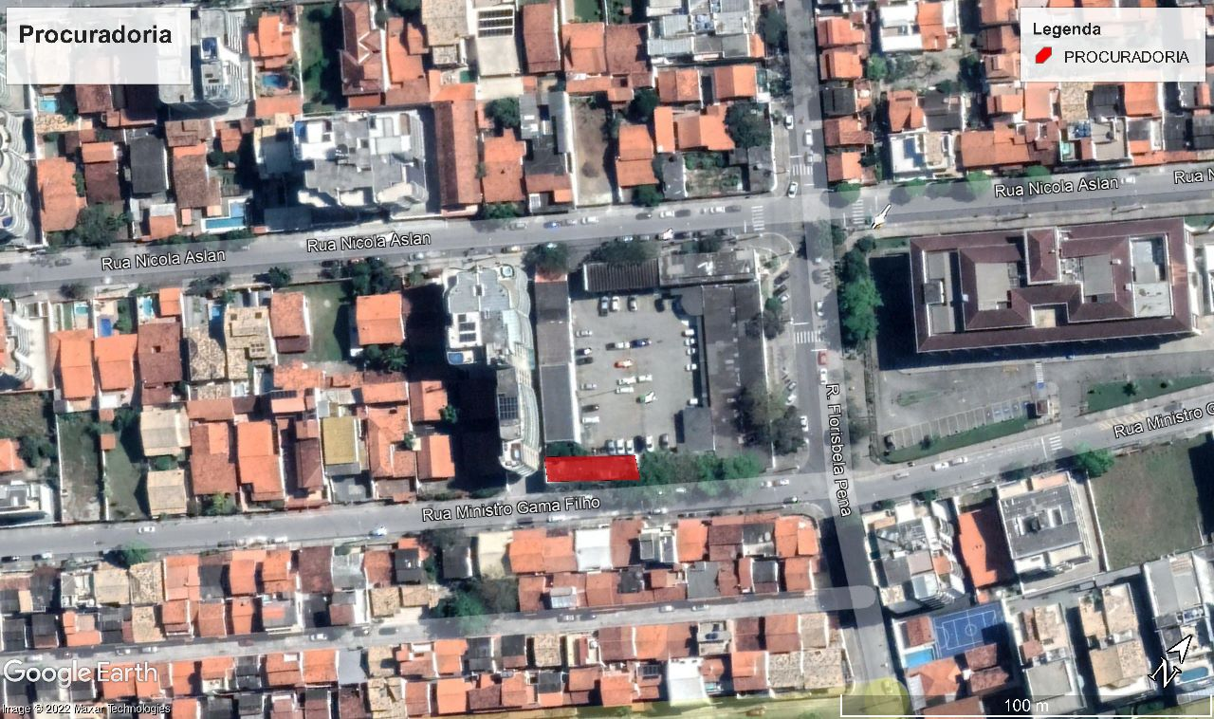

2. JUSTIFICATIVA
Tendo em vista a existência de problemas relatados por integrantes da Procuradoria, tais como, infiltrações, problemas nos forros de gesso, problemas elétricos acarretando queima de equipamentos eletrônicos frequentemente, janelas e portas danificadas e pintura desbotada, foi feita uma vistoria deste setor no local, para avaliação das necessidades ou não de reforma do mesmo. Então foi verificado que havia necessidade destes serviços levantados pelos profissionais da Procuradoria e mais alguns visualizados no local.

3. ANÁLISE DO CENÁRIO
Após vistoria feita no prédio devido a problemas relatados por integrantes da Procuradoria, verificamos a necessidade das intervenções solicitadas, bem como de outras. Intervenções necessárias são citadas abaixo:
Nas lajes foram identificados pontos de infiltração que por consequência acarretaram danos aos forros de gesso e a necessidade de impermeabilização nas calhas, propôs-se também a utilização de manta sob o telhado do arquivo como forma de garantia de sanar pontos de infiltração naquele local; Foi identificado a necessidade de refazer o aperto de alvenaria em duas paredes do andar inferior que vem acarretando problemas na estrutura do prédio; Foi identificado também a necessidade de reparo na parte elétrica do prédio, sobretudo devido aos diversos computadores que queimaram ao longo deste ano; Por fim, faz necessário uma pintura geral de todo o prédio, tendo em vista que encontra-se desbotada e descascando.

4 – CONTROLE DE ELABORAÇÃO
Elaborador | Matrícula | Rubrica
Thayná Senos Xavier | 830809

RELATÓRIO FOTOGRÁFICO ATUAL DA SEDE DA PROCURADORIA

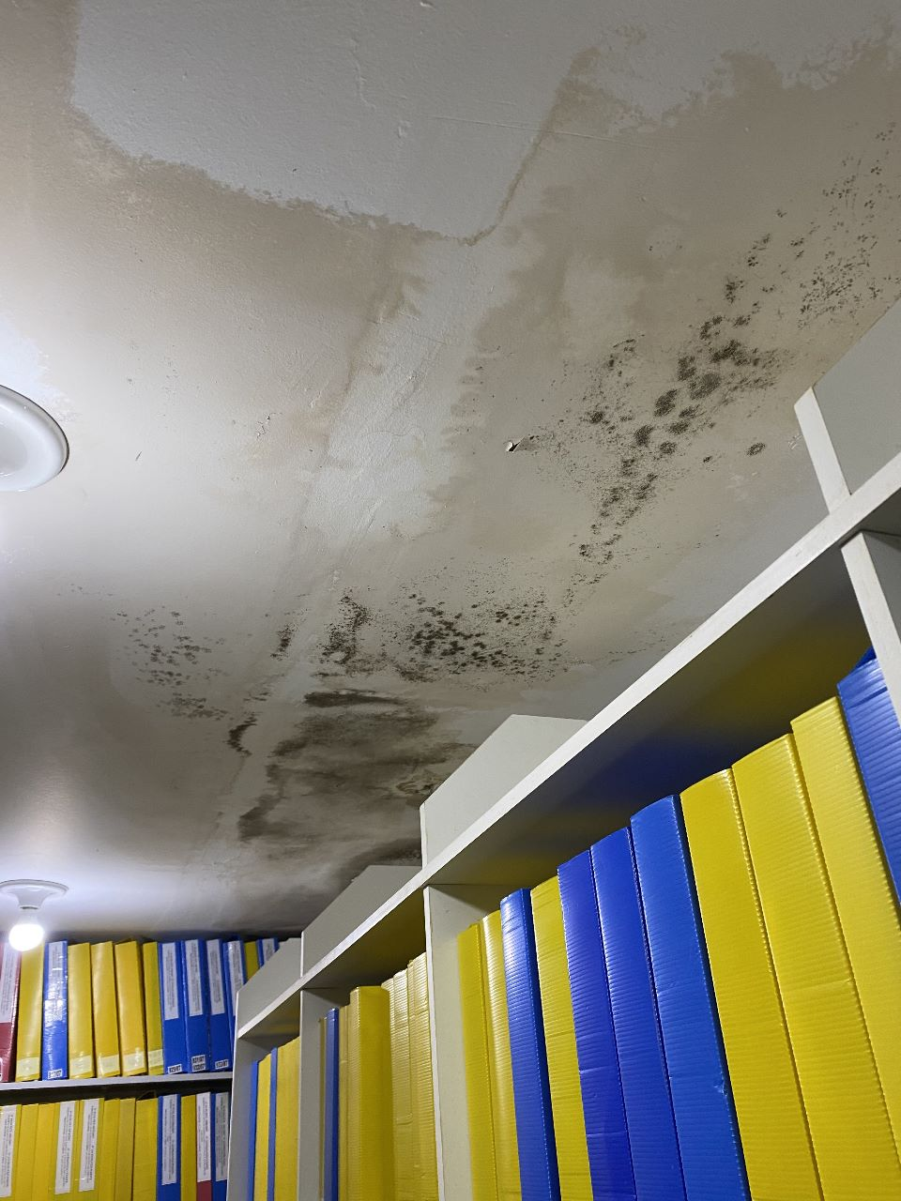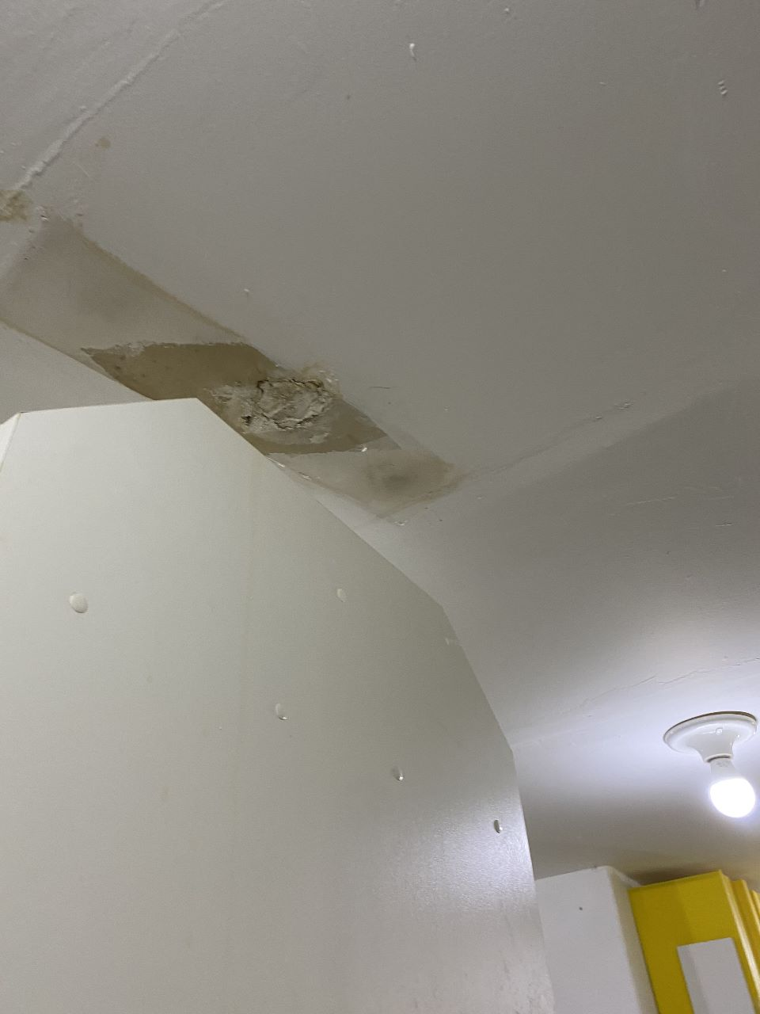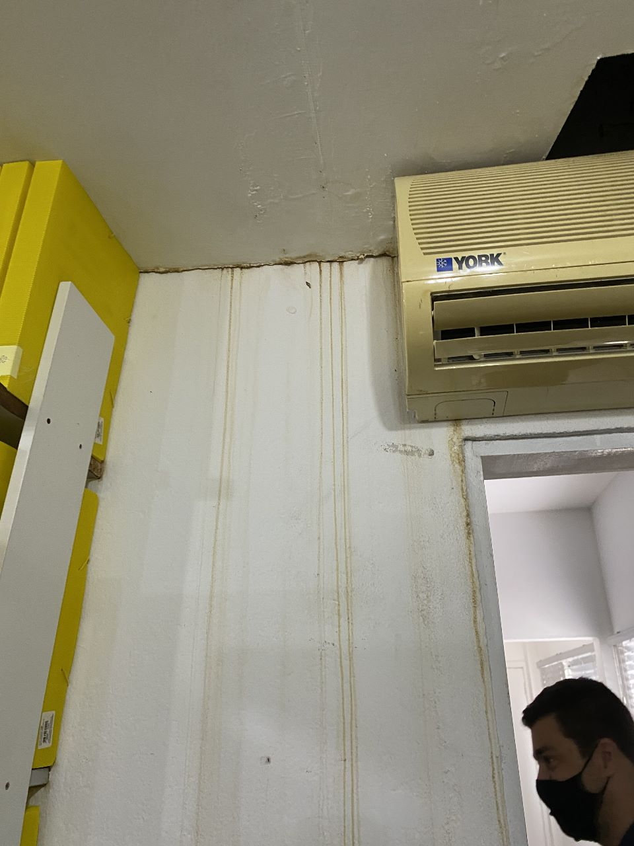

Fotos 01,02 e 03 - Forro com infiltrações

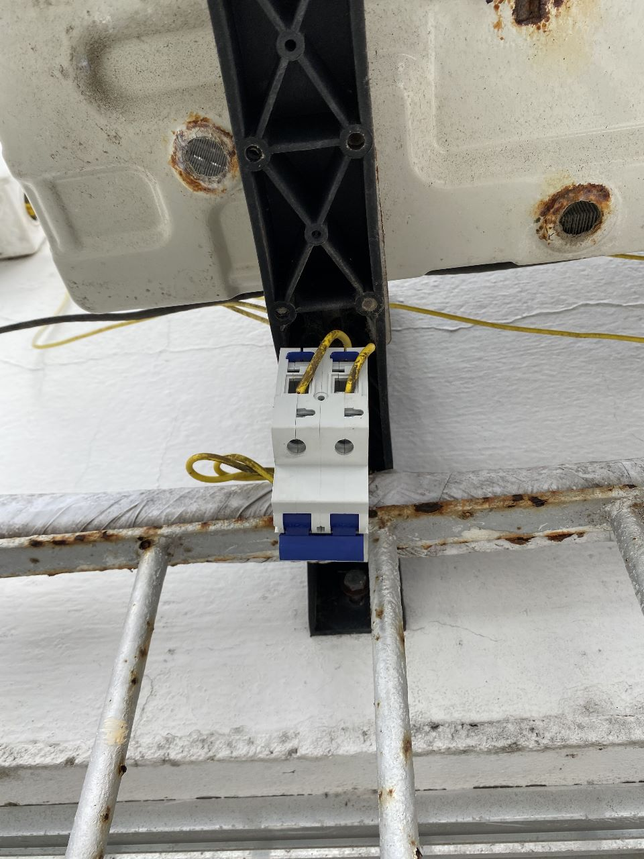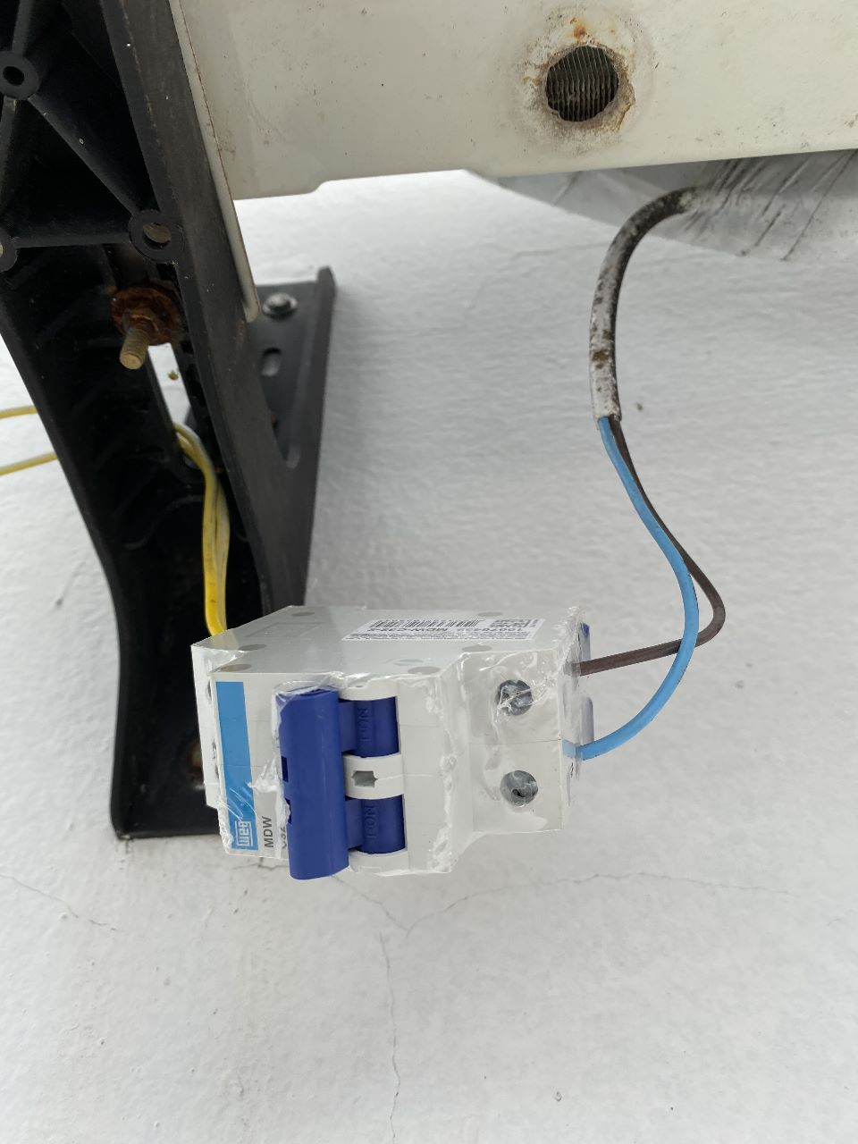

Fotos 04 e 05- Necessidade de revisão elétrica

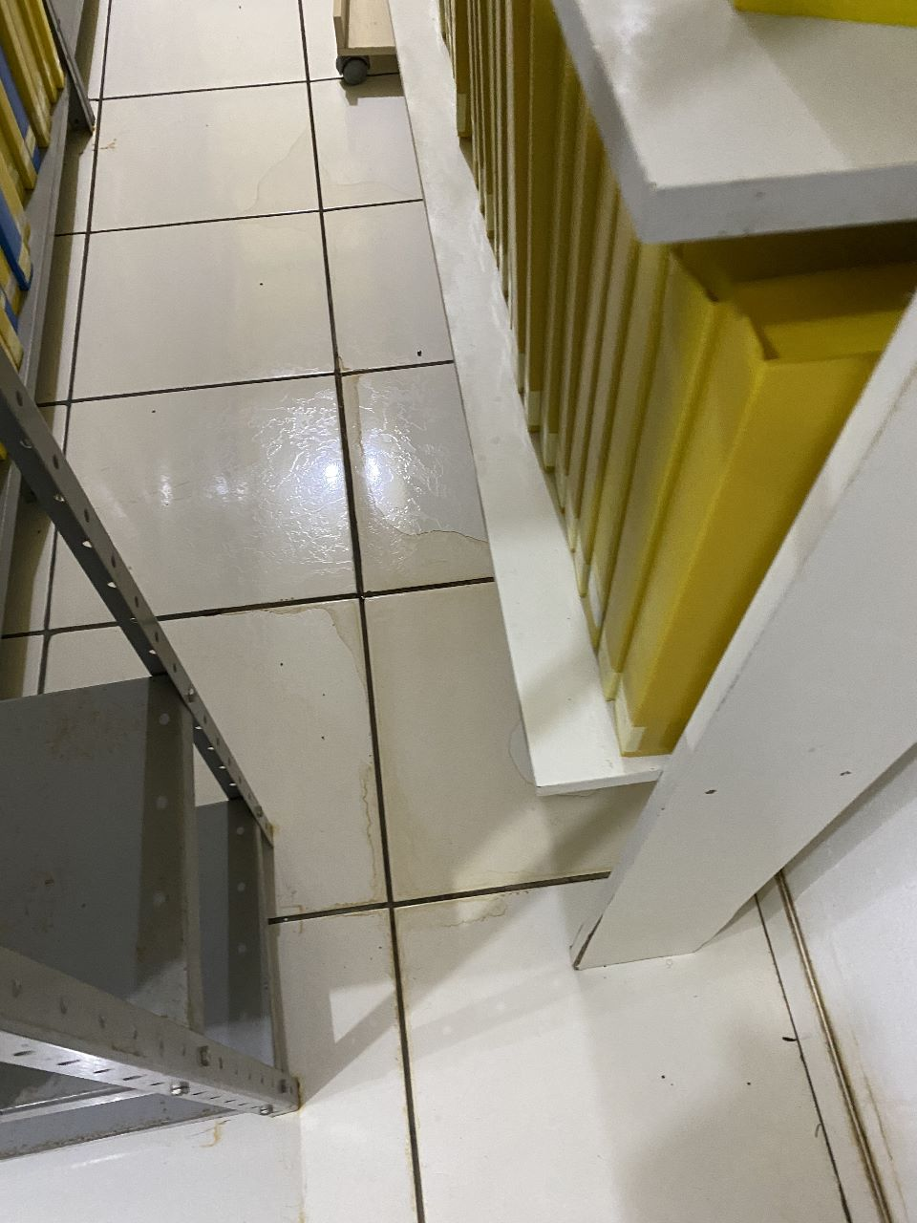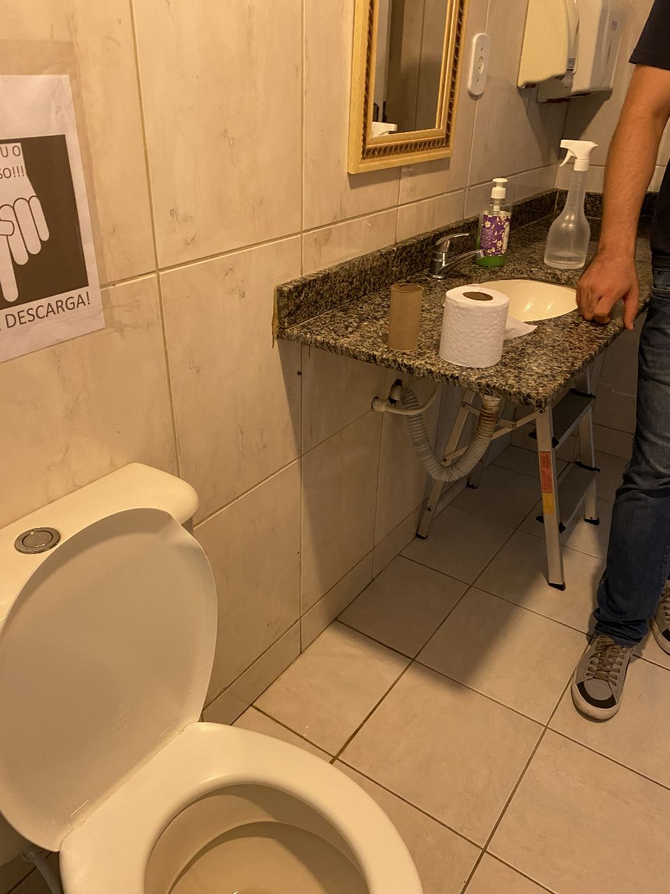

Fotos 06 e 07 - Cômodos com vazamentos

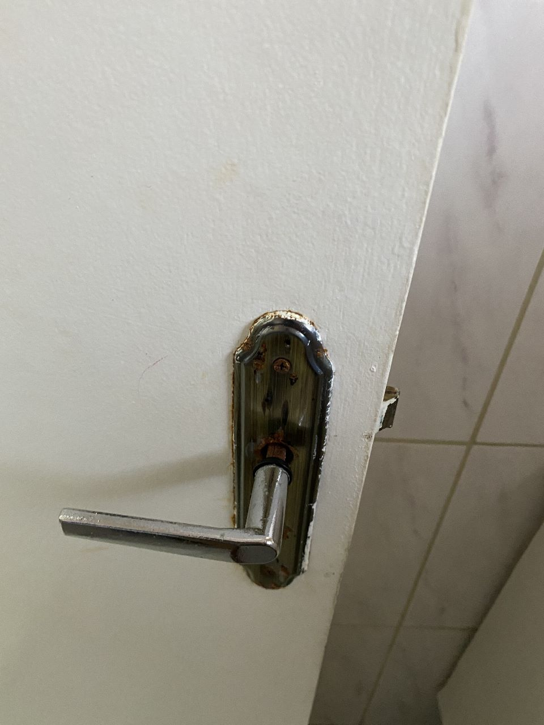

Foto 08 - Ferragem de porta com oxidação

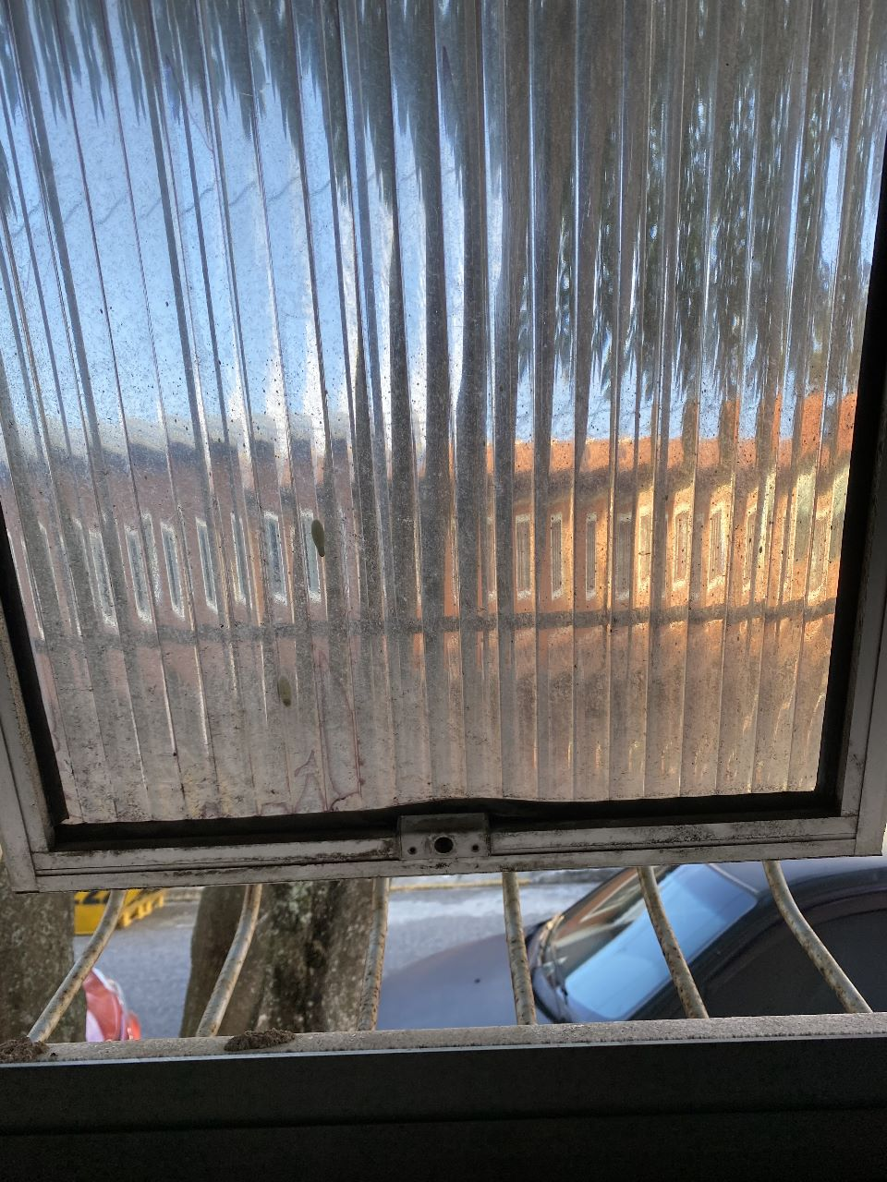

Foto 09 - Janela danificada

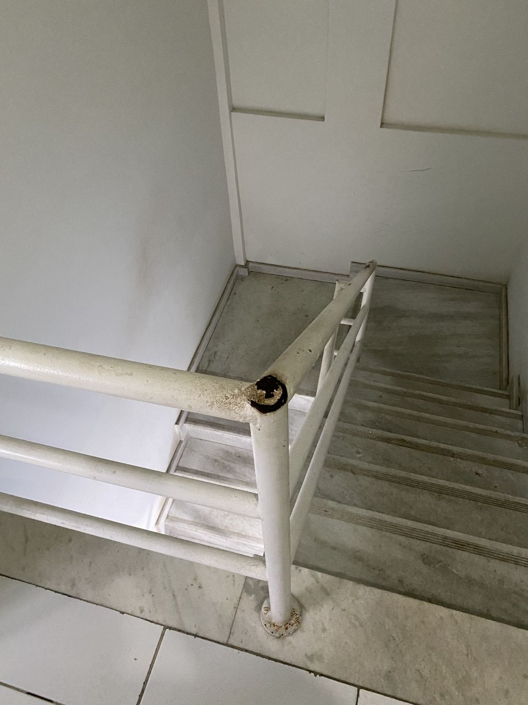

Foto 10 - Guarda Corpo com oxidação

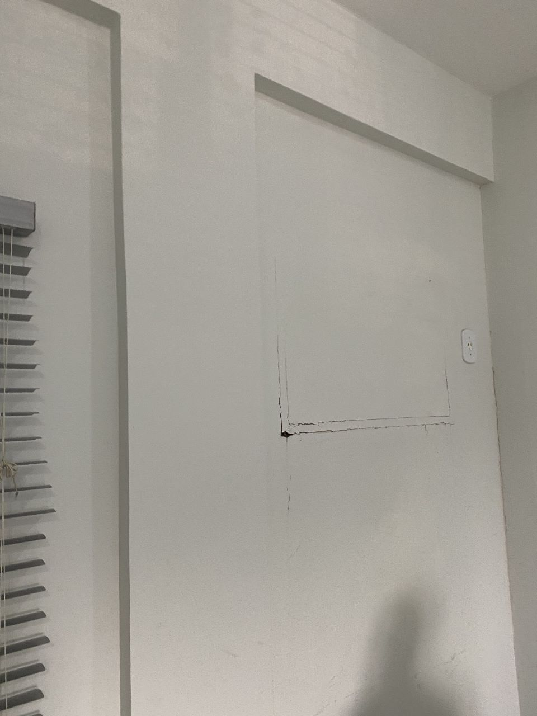

Foto 11- Abertura para ar condicionado não preenchida

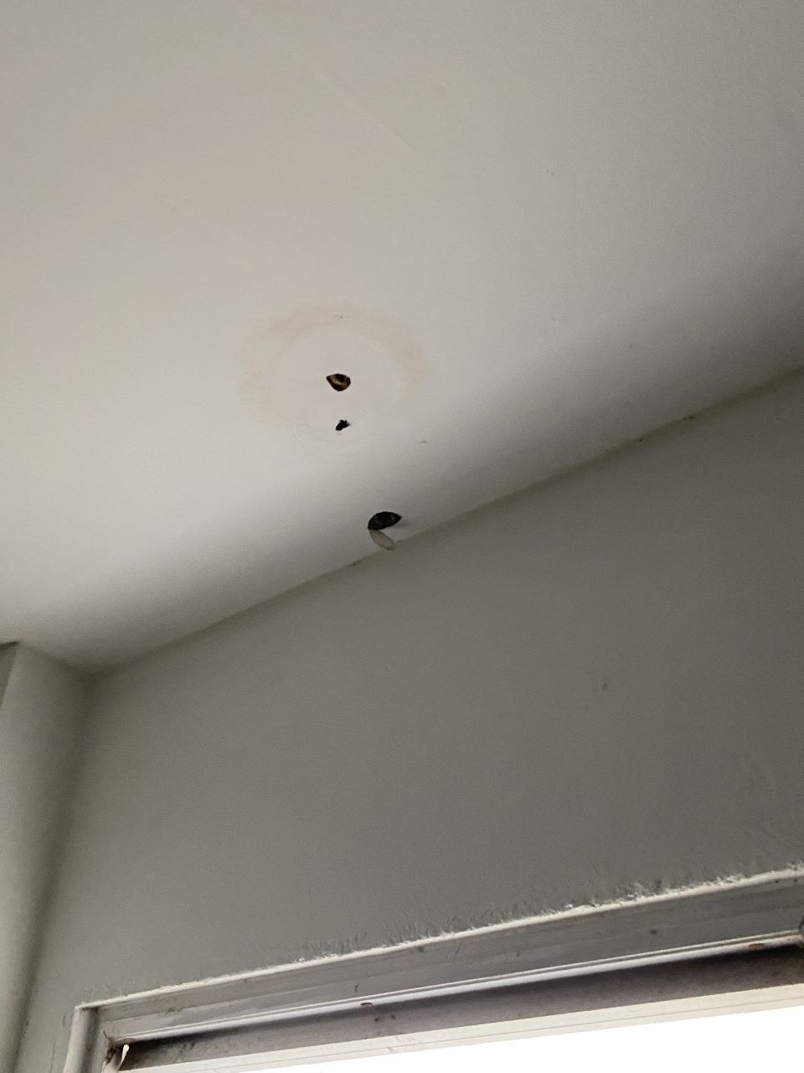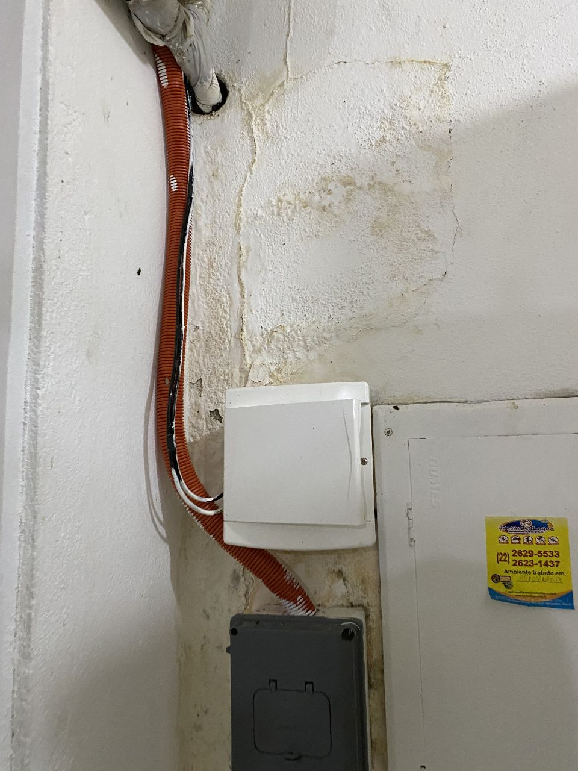
Fotos 12 e 13 - Paredes danificadas

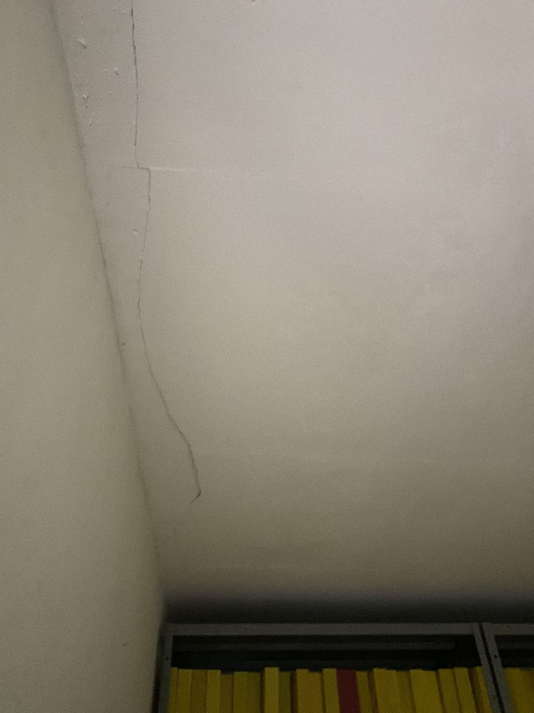
Foto 14 - Teto com rachadura

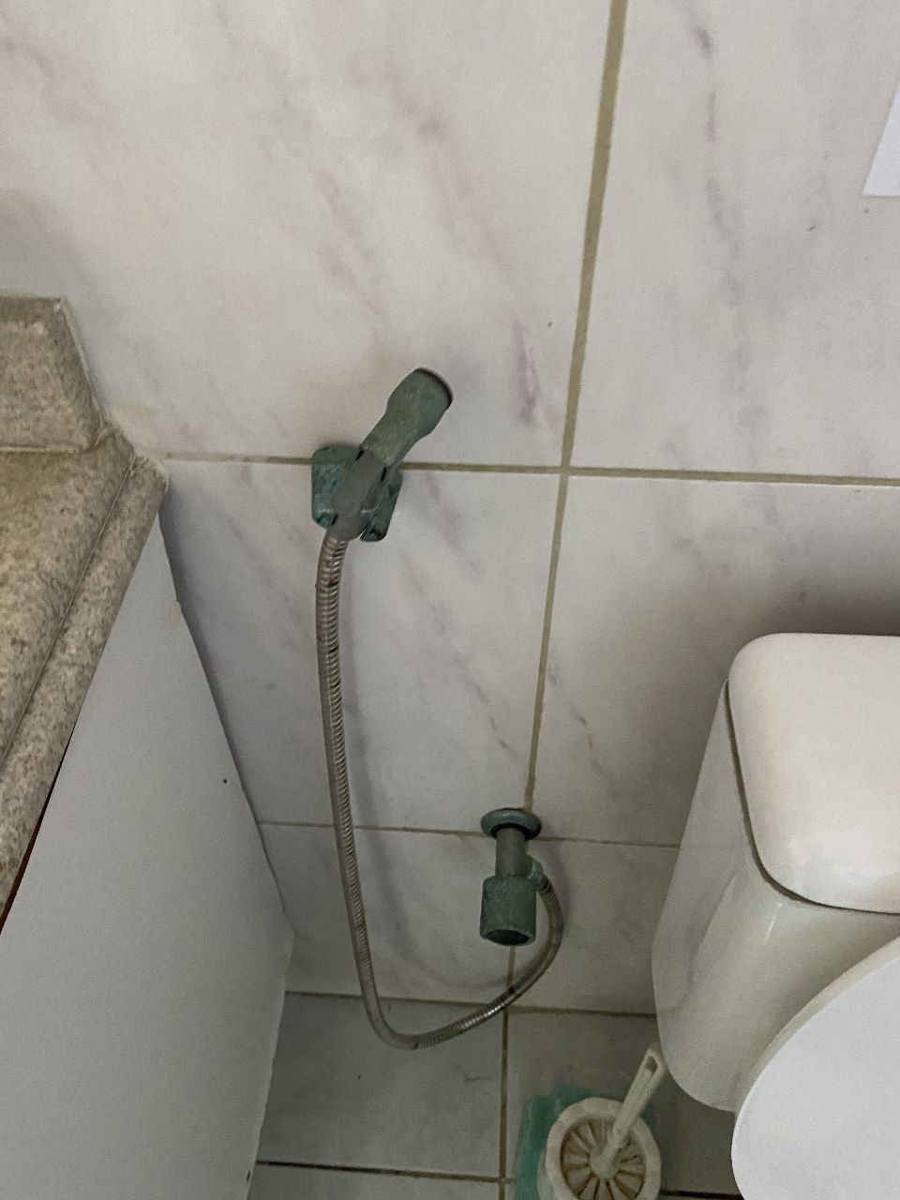
Foto 15 - Utensílio de banheiro danificado

ANEXO III

- PLANILHA DETALHADA DE CUSTOS
- MEMÓRIA DE CÁLCULO
- BDI

ANEXO IV

CRONOGRAMA FÍSICO-FINANCEIRO

ANEXO V

(Modelo)
(Papel Timbrado da empresa)

DECLARAÇÃO DE PLENO ATENDIMENTO AOS REQUISITOS DE HABILITAÇÃO
E A LEI FEDERAL DE LICITAÇÕES

À SECRETARIA MUNICIPAL DE ADMINISTRAÇÃO DE CABO FRIO
Praça Tiradentes, s/n – Centro, Cabo Frio/RJ

Declaramos ter conhecimento do Edital de Convite nº 001/2023 que atendemos plenamente todos os requisitos e condições de habilitação desta licitação e também a Lei Federal de Licitações nº 8.666/93, não havendo nada que nos desabone.

xxxxxxxxxxxxxxxxxxxxxxxxxxxxxx
Local e Data

xxxxxxxxxxxxxxxxxxxxxxxxxxxxxxxxxxxxxx
Assinatura do representante legal e o
Carimbo do CNPJ da empresa

ANEXO VI
(Modelo)
(Papel timbrado da empresa)

DECLARAÇÃO DE INEXISTÊNCIA DE FATO
SUPERVENIENTE IMPEDITIVO DE LICITAR

À SECRETARIA MUNICIPAL DE ADMINISTRAÇÃO DE CABO FRIO
Praça Tiradentes, s/n – Centro, Cabo Frio/RJ

A Empresa xxxxxxxxxxxxxxxxxxxxxxxxxxxxxxxxxxxxxxxxx, sediada no endereço xxxxxxxxxxxxxxxxxxxxxxxxxxxxxxxxxxxxx, inscrita no Cadastro Nacional de Pessoa Jurídica (C.N.P.J) sob nº xxxxxxxxxxxxxxxxxxxxx, por seu representante legal xxxxxxxxxxxxxxxxxxxx, DECLARA, sob as penas da lei, que não está impedida de participar de licitações promovidas pela Prefeitura do Município de Cabo Frio, e nem foi declarada inidônea para licitar, inexistindo até a presente data fatos impeditivos para sua habilitação no processo licitatório Convite nº 001/2023, ciente da obrigatoriedade de declarar ocorrências posteriores.

xxxxxxxxxxxxxxxxxxxxxxxxxxxxxx
Local e Data

xxxxxxxxxxxxxxxxxxxxxxxxxxxxxxxxxxxxxx
Assinatura do representante legal e o
Carimbo do CNPJ da empresa

ANEXO VII

(Modelo)
(Papel timbrado da empresa)

DECLARAÇÃO DE MICROEMPRESA OU
EMPRESA DE PEQUENO PORTE

À SECRETARIA MUNICIPAL DE ADMINISTRAÇÃO DE CABO FRIO
Praça Tiradentes, s/n – Centro, Cabo Frio/RJ
Referente ao Convite nº 001/2023

A Empresa xxxxxxxxxxxxxxxxxxxxxxxxxxx, inscrita no CNPJ sob o nº xxxxxxxxxxxxxxxxxxx, por intermédio de seu representante legal, o(a) Sr.(a.) xxxxxxxxxxxxxxxxxxxxxxxxxxxxxxxxx, portador(a) da Carteira de Identidade nº xxxxxxxxxxxxxxxxx e do CPF nº xxxxxxxxxxxxxxxxxxxx, DECLARA, sob as sanções administrativas cabíveis e sob as penas da lei, que esta empresa, na presente data, é considerada:

( ) MICROEMPRESA, conforme Inciso I do artigo 3º da Lei Complementar nº 123, de 14/12/2006.

( ) EMPRESA DE PEQUENO PORTE, conforme Inciso II do artigo 3º da Lei Complementar nº 123, de 14/12/2006.

Declara ainda que a empresa está excluída das vedações constantes do parágrafo 4º do artigo 3º da Lei Complementar nº 123, de 14 de dezembro de 2006.

xxxxxxxxxxxxxxxxxxxxxxxxxxxxxx
Local e Data

xxxxxxxxxxxxxxxxxxxxxxxxxxxxxxxxxxxxxxxxx
Assinatura do representante legal e o
Carimbo do CNPJ da empresa

ANEXO VIII

(Modelo)
(Papel timbrado da empresa)

DECLARAÇÃO DE QUE A EMPRESA NÃO POSSUI
MENORES DE IDADE NO SEU QUADRO FUNCIONAL

À SECRETARIA MUNICIPAL DE ADMINISTRAÇÃO DE CABO FRIO
Praça Tiradentes, s/n – Centro, Cabo Frio/RJ
Referente ao Convite nº 001/2023

A empresa xxxxxxxxxxxxxxxxxxxxxxxxxxxxxxxxxx, inscrita no CNPJ nº xxxxxxxxxxxxxxxxxxxxxxxxx, sediada no endereço xxxxxxxxxxxxxxxxxxxxxxxxxxx, DECLARA que não possui no seu quadro de funcionários, trabalhador menor de 18 (dezoito) anos atuando em trabalho noturno, perigoso ou insalubre e menor de 16 (dezesseis) anos atuando em qualquer trabalho, salvo na condição de aprendiz, a partir de 14 (quatorze) anos, em cumprimento ao disposto no artigo 7º, inciso XXXIII da Constituição Federal, conforme determina o artigo 27, inciso V, da Lei Federal nº 8.666/93.

xxxxxxxxxxxxxxxxxxxxxxxxxxxxxx
Local e Data

xxxxxxxxxxxxxxxxxxxxxxxxxxxxxxxxxxxxxxxxx
Assinatura do representante legal e o
Carimbo do CNPJ da empresa

ANEXO IX
(Modelo)
(Papel timbrado da empresa)

DECLARAÇÃO QUE A EMPRESA NÃO POSSUI
SERVIDOR PUBLICO EM SEU QUADRO

À SECRETARIA MUNICIPAL DE ADMINISTRAÇÃO DE CABO FRIO
Praça Tiradentes, s/n – Centro, Cabo Frio/RJ

Declaro que a Empresa xxxxxxxxxxxxxxx, participante do Convite nº 001/2023, não possui em seu quadro societário servidor público da ativa, ou empregado de empresa pública ou de sociedade de economia mista.

xxxxxxxxxxxxxxxxxxxxxxxxxxxxxx
Local e Data

xxxxxxxxxxxxxxxxxxxxxxxxxxxxxxxxxxxxxxxxx
Assinatura do representante legal e o
Carimbo do CNPJ da empresa

ANEXO X

(Modelo)
(Papel timbrado da empresa)

MODELO DE DECLARAÇÃO DE ATENDIMENTO AOS
DISPOSITIVOS DA RESOLUÇÃO CONAMA Nº 307/2002

À SECRETARIA MUNICIPAL DE ADMINISTRAÇÃO DE CABO FRIO
Praça Tiradentes, s/n – Centro, Cabo Frio/RJ
Referente ao Convite nº 001/2023

A empresa xxxxxxxxxxxxxxxxxxxxxxxxxxxxxxxxxxxxxxxxxxxxxx, sediada no endereço xxxxxxxxxxxxxxxxxxxxxxxxxxxxxxxxxxxxxx, inscrita no Cadastro Nacional de Pessoa Jurídica (C.N.P.J) sob nº xxxxxxxxxxxxxxxxxxxxxxxxxxxx, por seu representante legal xxxxxxxxxxxxxxxxxxxxxxxxxxxxxxxxxxx, DECLARA, sob as penas da lei, que atende aos dispositivos da Resolução CONAMA nº 307/2002.

xxxxxxxxxxxxxxxxxxxxxxxxxxxxxx
Local e Data

xxxxxxxxxxxxxxxxxxxxxxxxxxxxxxxxxxxxxxxxx
Assinatura do representante legal e o
Carimbo do CNPJ da empresa

,

ANEXO XI

(Modelo)
(Papel timbrado da empresa)

MODELO DE DECLARAÇÃO DE PLENO CONHECIMENTO
DAS CONDIÇÕES DE EXECUÇÃO DA OBRA

À SECRETARIA MUNICIPAL DE ADMINISTRAÇÃO DE CABO FRIO
Praça Tiradentes, s/n – Centro, Cabo Frio/RJ
Referente ao Convite nº 001/2023

DECLARO, sob as penas da lei, para fins do Convite supracitado, que a Empresa xxxxxxxxxxxxxxxxxxxxxxxxxxxxxxxxx, inscrita no CNPJ sob o n° xxxxxxxxxxxxxxxxxxxxxxx, através do seu responsável técnico, o(a) Sr(a) xxxxxxxxxxxxxxxxxxxxxxxxxxxxxxxxxxx, inscrito(a) no CREA sob o n° xxxxxxxxxxxxxxxxxxxx, e no CPF sob o n° xxxxxxxxxxxxxxxxxxxxxxxxxxx, tem pleno conhecimento das condições e peculiaridades inerentes à natureza dos trabalhos, que assume total responsabilidade pela não realização da visita e que não utilizará desta prerrogativa para quaisquer questionamentos futuros que ensejem avenças técnicas ou financeiras que venham a onerar a Administração, pois, conforme art. 47 da Lei Federal nº 8.666/1993, a Administração deverá fornecer obrigatoriamente, junto com o edital, todos os elementos e informações necessárias para que os licitantes possam elaborar suas propostas de preços com total e completo conhecimento do objeto da licitação.

xxxxxxxxxxxxxxxxxxxxxxxxxxxxxx
Local e Data

xxxxxxxxxxxxxxxxxxxxxxxxxxxxxxxxxxxxxxxxx
Assinatura do representante legal e o
Carimbo do CNPJ da empresa

ANEXO XII

MODELO DE DECLARAÇÃO DE VISTORIA TÉCNICA

Referente ao Convite nº 001/2023

Atestamos, para fins do Convite supracitado, que a Empresa xxxxxxxxxxxxxxxxxxx, inscrita no CNPJ sob o n° xxxxxxxxxxxxxxxxxxx, através do seu representante legal, o(a) Sr(a) xxxxxxxxxxxxxxxxxxxxx, inscrito(a) no CPF sob o n° xxxxxxxxxxxxxxxxxxxxxxxxx, realizou na presente data uma Visita Técnica nos locais de realização dos serviços ora licitados, juntamente com técnico desta Secretaria, e que tomou conhecimento de todas as informações e condições gerais para a correta formulação da sua proposta.

Cabo Frio - RJ, _____ de _____________ de 20____.

Nome, Cargo e Assinatura do Representante Legal

Razão Social e Carimbo do CNPJ

Carimbo e Assinatura do Engenheiro da Prefeitura Municipal de Cabo Frio

ANEXO XIII

MODELO DA PROPOSTA DE PREÇOS

À
PREFEITURA MUNICIPAL DE CABO FRIO
Praça Tiradentes s/nº - Centro – Cabo Frio – RJ

Prezados Senhores,

A Empresa_____________________________________________estabelecida à _______________________________________________________ CNPJ Nº ________________________, vem apresentar Proposta para prestação de serviço de engenharia para PRESTAÇÃO DE SERVIÇOS DE REFORMA DA SEDE DA PROCURADORIA GERAL DO MUNICÍPIO, conforme Projeto Básico, Estudo Técnico Preliminar e demais anexos que integram o Convite nº 001/2023.

Para tanto propõe para execução do serviço o valor global de:

R$:_____________________(_________________________________________________________________________________________________________________________________________)

Validade da Proposta: 60 dias

____________________________________
Assinatura do Representante Legal
e Carimbo da Proponente.

ANEXO XIV

“MODELO DE CARTA DE CREDENCIAMENTO”
(PAPEL TIMBRADO DA EMPRESA)

Convite nº 001/2023
À Comissão Permanente de Licitação e Contratos

A Empresa _________________________, com sede em __________ - _____, na Rua/Av ________ , no _______, Bairro ___________, inscrita no CNPJ sob o no _________ , pela presente CREDENCIA o Sr. _______ , portador do documento de Identidade no __________ e CPF n o ____________, para representá-la na Licitação supra mencionada, promovida pelo Município de Cabo Frio, outorgando-lhe poderes para concordar, desistir, renunciar, transigir, firmar recibos, assinar Atas e outros documentos, acompanhar todo o processo Licitatório até o seu final, tomar ciência de outras propostas da Comissão de Licitações, podendo para tanto, praticar todos os atos necessários para o bom e fiel cumprimento deste mandato.

Local e Data

__________________________________________
Diretor ou Representante (s) Legal da Empresa

ANEXO XV

CONTRATO Nº XX /XXXX
Processo Administrativo nº 13214/2021
Convite nº 001/2023

CONTRATO DE PRESTAÇÃO DE SERVIÇOS DE ENGENHARIA E ARQUITETURA QUE ENTRE SI CELEBRAM O MUNICÍPIO DE CABO FRIO, E A __________________

O MUNICÍPIO DE CABO FRIO, pessoa jurídica de direito público, inscrito no CNPJ nº xxxx, com sede na Praça Tiradentes, s/nº, Centro, Cabo Frio-RJ, por intermédio da PROCURADORIA GERAL DO MUNICÍPIO, inscrita no CNPJ Nº xxxxxx, representado pelo Procurador Geral, xxxxxxxxxxx, xxxxxxx, XXXX, XXXXXXXXXX, portadora da Carteira de Identidade (RG) n° XXXXXXXXXX, expedida pelo “XXXX” inscrita no CPF sob o n° XXXXXXX, neste ato denominada CONTRATANTE e a empresa ____________________ situada na Rua ____________, Bairro _______, Cidade _________ e inscrita no CNPJ/MF sob o nº _________, daqui por diante denominada CONTRATADA, representada neste ato por _______________, cédula de identidade nº ______, domiciliada na Rua _______, Cidade _________, resolvem celebrar o presente Contrato de Prestação de Serviços de engenharia e arquitetura para PRESTAÇÃO DE SERVIÇOS DE REFORMA DA SEDE DA PROCURADORIA GERAL DO MUNICÍPIO, com serviço de mão de obra e disposição de equipamentos e ferramentas, com fundamento no processo administrativo nº 13214/2021, que se regerá pelas normas da Lei nº 8.666, de 21 de junho de 1.993 e alterações, do instrumento convocatório, aplicando-se a este contrato suas disposições irrestrita e incondicionalmente, bem como pelas cláusulas e condições seguintes:

CLÁUSULA PRIMEIRA: DO OBJETO E DO REGIME DE EXECUÇÃO

O presente CONTRATO tem por objeto a prestação de serviços de engenharia e arquitetura para REFORMA DA SEDE DA PROCURADORIA GERAL DO MUNICÍPIO,, na forma do Projeto Básico, Planilha Orçamentária, Cronograma físico-financeiro, e do instrumento convocatório, que são partes integrantes deste instrumento, independente de transcrição.

PARÁGRAFO ÚNICO: O objeto será executado segundo o regime de execução de empreitada por preço GLOBAL.

CLÁUSULA SEGUNDA: DO VALOR DO CONTRATO

O valor global do presente Contrato é de R$ _________ (______________________ reais), discriminado de acordo com Projeto Básico, Planilha Orçamentária, Cronograma físico-financeiro constante do procedimento administrativo.

CLÁUSULA TERCEIRA: DO PRAZO

O prazo máximo para a execução e entrega das obras é de XXX (XXX) dias corridos, na forma do cronograma físico-financeiro, e será contado a partir da autorização para início, que será expedida em até 30 (trinta) dias úteis a contar da assinatura do Contrato.

PARÁGRAFO PRIMEIRO - O prazo de vigência do contrato será de XX (XXXX) dias, contados a partir da ordem de serviço inicial.

PARÁGRAFO SEGUNDO - O prazo de execução e o prazo de vigência contratual poderão ser prorrogados, nos moldes do Art. 57, §1º, da Lei nº 8.666/93.

PARÁGRAFO TERCEIRO - É facultado ao CONTRATANTE suspender a execução do contrato e a contagem dos prazos, mediante devida justificativa.

CLÁUSULA QUARTA: DA EXECUÇÃO E DA FISCALIZAÇÃO DO CONTRATO

O contrato deverá ser executado fielmente, de acordo com as cláusulas avençadas, nos termos do instrumento convocatório, do Projeto Básico, Planilha Orçamentária, Cronograma físico-financeiro constantes do procedimento administrativo, respondendo o inadimplente pelas consequências da inexecução total ou parcial.

PARÁGRAFO PRIMEIRO - A execução do contrato será acompanhada e fiscalizada por representante do CONTRATANTE, para atuar na condição de fiscal do contrato, ou por comissão de fiscalização, na forma do Art. 67 da Lei nº 8666/1993, conforme ato de nomeação pela autoridade competente.

PARÁGRAFO SEGUNDO - O fiscal do contrato, ou comissão de fiscalização a que se refere o parágrafo primeiro, sob pena de responsabilidade administrativa, anotará em registro próprio as ocorrências relativas à execução do contrato, determinando o que for necessário à regularização das faltas ou defeitos observados. No que exceder à sua competência, comunicará o fato à autoridade superior, em 10 (dez) dias, para apreciação.

PARÁGRAFO TERCEIRO - A CONTRATADA declara, antecipadamente, aceitar todas as condições, métodos e processos de inspeção, verificação e controle adotados pela fiscalização, obrigando-se a lhes fornecer todos os dados, elementos, explicações, esclarecimentos e comunicações de que este necessitar e que forem julgados necessários ao desempenho de suas atividades.

PARÁGRAFO QUARTO - A instituição e a atuação da fiscalização do serviço objeto do contrato não exclui ou atenua a responsabilidade da CONTRATADA, nem a exime de manter fiscalização própria.

CLÁUSULA QUINTA: DAS MEDIÇÕES

As medições serão efetuadas de acordo com o avanço físico real dos serviços, devendo estar de acordo com o projeto básico, planilha orçamentária, e o cronograma físico-financeiro, justificando-se eventual divergência.

PARÁGRAFO PRIMEIRO - A medição compreenderá o período de 30 dias de execução contratual, designando como referência o mês calendário predominante no período.
PARÁGRAFO SEGUNDO - As medições dos serviços corresponderão àqueles efetivamente realizados e seu perfeito cumprimento, consoante o regime de execução adotado, cabendo à fiscalização verificar os serviços executados.

PARÁGRAFO TERCEIRO - Será elaborada memória de cálculo das medições (elaboração dos croquis de cálculo das quantidades medidas) com identificação dos locais da sua realização.

PARÁGRAFO QUARTO - Nos projetos de Arquitetura, Cálculo Estrutural e Geotecnia e de Instalações prediais e especiais, a medição será acompanhada das respectivas memórias de cálculos de dimensionamento a estes relativas.

CLÁUSULA QUINTA: DAS CONDIÇÕES DE PAGAMENTO

O CONTRATANTE deverá pagar à CONTRATADA o valor correspondente a cada etapa, em observância ao sistema de medição em conformidade com a planilha orçamentária, e cronograma físico-financeiro, mediante emissão de nota fiscal dos serviços realizados, devidamente verificados e aceitos.

PARÁGRAFO PRIMEIRO - A CONTRATADA deverá encaminhar a nota fiscal para pagamento a sede da Procuradoria Geral do Município, situada à Rua Ministro Gama Filho, 542 - Braga - Cabo Frio/RJ.

PARÁGRAFO SEGUNDO - Satisfeitas as obrigações previstas, o prazo para pagamento será de 30 (trinta) dias, a contar da data final do período de adimplemento de cada parcela.

PARÁGRAFO TERCEIRO - Considera-se adimplemento o cumprimento da prestação com a entrega do objeto, devidamente atestado pelo(s) agente(s) competente(s).

PARÁGRAFO QUARTO - A nota fiscal compreenderá o período de 30 dias de adimplemento do objeto contratual, designando como referência o mês calendário predominante no período.
PARÁGRAFO QUINTO - Caso se faça necessária a reapresentação de qualquer nota fiscal por culpa da CONTRATADA, o prazo de 30 (trinta) dias ficará suspenso, prosseguindo a sua contagem a partir da data da respectiva reapresentação.

PARÁGRAFO SEXTO - Os pagamentos eventualmente realizados com atraso, desde que não decorram de ato ou fato atribuível à CONTRATADA, sofrerão a incidência de atualização financeira pelo IPCA-E e juros moratórios de 1% ao mês, calculado pro rata die, e aqueles pagos em prazo inferior ao estabelecido neste edital serão feitos mediante desconto de 1% ao mês pro rata die.

PARÁGRAFO SÉTIMO - O contratado deverá emitir a Nota Fiscal Eletrônica – NF-e, consoante o Protocolo ICMS nº 42/2009, em sua redação vigente no momento da emissão.

PARÁGRAFO OITAVO - O pagamento será condicionado a apresentação, pela CONTRATADA, dos seguintes documentos, que deverão estar dentro dos respectivos prazos de validade, quando for o caso:
a) respectivas medições, faturas e notas fiscais;
b) comprovante de recolhimento da contribuição previdenciária;
c) comprovante de recolhimento da contribuição do Fundo de Garantia por Tempo de Serviço – FGTS;
d) Cópia do documento de Anotação de Responsabilidade Técnica – ART, emitida pelo CREA, a ser apresentado no caso da realização da primeira medição ou quando houver alteração do profissional responsável.

PARÁGRAFO NONO - Fica admitida a possibilidade de reequilíbrio econômico-financeiro do valor do contrato, desde que precedidos de requerimento da CONTRATADA, acompanhada de demonstração analítica da alteração dos custos, por meio de apresentação da planilha de custos e formação de preços; índices oficiais, ou tabela oficial de preços referenciais de mercado que regem o objeto contratado; ou do novo acordo, convenção ou dissídio coletivo que o fundamente.

PARÁGRAFO DÉCIMO - O requerimento de reequilíbrio econômico-financeiro será apreciado pelo ordenador de despesas, que decidirá fundamentadamente acerca da sua procedência, acolhendo-o, rejeitando-o, ou apresentando nova composição de valores, sempre em observância a economicidade, disponibilidade orçamentária, e demais princípios regulamentares da administração pública.

PARÁGRAFO DÉCIMO PRIMEIRO - É vedada a inclusão, por ocasião do reajuste ou reequilíbrio, de benefícios não previstos na proposta inicial, exceto quanto se tornarem obrigatórios por força de instrumento legal, sentença normativa, acordo, convenção coletiva ou dissídio.

CLÁUSULA SEXTA: DA ENTREGA E ACEITAÇÃO DA OBRA

O serviço de engenharia objeto do contrato será recebido provisoriamente, mediante termo circunstanciado assinado pelo fiscal do contrato, ou comissão de fiscalização, em até 15 (quinze) dias da comunicação escrita da CONTRATADA.

PARÁGRAFO PRIMEIRO - Na hipótese de recusa de aceitação, por não atendimento às exigências do CONTRATANTE, a CONTRATADA deverá reexecutar as obras, passando a contar os prazos para pagamento e demais compromissos do CONTRATANTE a partir da data da efetiva aceitação.

PARÁGRAFO SEGUNDO - O objeto do presente contrato será recebido definitivamente, em prazo não superior a 10 (dez) dias, mediante parecer circunstanciado do fiscal do contrato, ou comissão de fiscalização, após de decorrido o prazo de observação e de vistoria que comprove o exato cumprimento dos termos contratuais, e desde que o projeto executivo esteja efetivamente implantado.

PARÁGRAFO TERCEIRO - Para a expedição do Termo de Recebimento Definitivo a CONTRATADA deverá tomar as seguintes providências:

a) testar todos os equipamentos e instalações;
b) revisar todos os acabamentos;
c) proceder à ligação definitiva de todas as instalações, devidamente oficializadas;
d) corrigir os defeitos ou imperfeições apontadas ou que venham a ser verificados em qualquer elemento da obra/serviços executados;
e) apresentar a quitação das obrigações trabalhistas relacionadas com o pessoal empregado na obra, inclusive quanto às Guias de Recolhimento junto ao INSS e FGTS;
f) apresentar a Certidão Negativa de Débito (CND), fornecida pelo INSS relativo à obra/serviços.

PARÁGRAFO QUARTO - O recebimento provisório ou definitivo não exclui a responsabilidade civil pela solidez e segurança da obra ou serviço, nem a ético-profissional pela perfeita execução do contrato.

PARÁGRAFO QUINTO - Todos os originais de documentos e desenhos técnicos elaborados pela CONTRATADA para a execução dos serviços e obras contratados serão de propriedade do CONTRATANTE.

CLÁUSULA SETIMA: DA GARANTIA

A CONTRATADA deverá apresentar à CONTRATANTE, no prazo máximo de 15 (quinze) dias, contado da data da assinatura deste instrumento, comprovante de prestação de garantia da ordem de 03% (três por cento) do valor do contrato, a ser prestada em qualquer modalidade prevista pelo § 1º, Art. 56 da Lei n.º 8.666/93, a ser restituída após sua execução satisfatória.

PARÁGRAFO PRIMEIRO - A garantia deverá contemplar a cobertura para os seguintes eventos:

a) prejuízos advindos do não cumprimento do contrato;
b) multas punitivas aplicadas pela fiscalização à CONTRATADA;
c) prejuízos diretos causados à CONTRATANTE decorrentes de culpa ou dolo durante a execução do contrato;
d) obrigações previdenciárias e trabalhistas não honradas pela CONTRATADA.

PARÁGRAFO SEGUNDO - A garantia prestada não poderá se vincular a outras contratações, salvo após sua liberação.

PARÁGRAFO TERCEIRO - Caso o valor do contrato seja alterado, de acordo com o art. 65 da Lei Federal n.º 8.666/93, a garantia deverá ser complementada, no prazo de 15 (quinze) dias úteis, para que seja mantido o percentual de 03% (três por cento) do valor do Contrato.

PARÁGRAFO QUARTO - Nos casos em que valores de multa venham a ser descontados da garantia, seu valor original será recomposto no prazo de 15 (quinze) dias úteis, sob pena de rescisão administrativa do contrato.

PARÁGRAFO QUINTO - O levantamento da garantia contratual por parte da contratada, após findo o contrato, respeitadas as disposições legais, dependerá de requerimento da interessada, acompanhado do documento de recibo correspondente.

PARÁGRAFO SEXTO - Para a liberação da garantia, deverá ser demonstrado o cumprimento das obrigações sociais e trabalhistas relativas à mão de obra empregada no contrato.

PARÁGRAFO SÉTIMO - O CONTRATANTE poderá reter a garantia prestada, pelo prazo de até 03 (três) meses após o encerramento da vigência do contrato, liberando-a mediante a comprovação, pela CONTRATADA, do adimplemento das obrigações sociais e trabalhistas.

CLÁUSULA OITAVA: DA DOTAÇÃO ORÇAMENTÁRIA
As despesas com a execução do presente contrato correrão à conta das seguintes dotações orçamentárias:

Ficha: 90
Órgão: 02
Unidade: 003
Sub-unidade: 001
Função: 03
Sub-Função: 122
Programa: 0003
Proj. Ativ.: 1002
Elemento: 4.4.90.51 (Obras e Instalações)
Fonte: 1704 (Royalties)

CLÁUSULA NONA: DAS OBRIGAÇÕES DO CONTRATANTE

Constituem obrigações do CONTRATANTE:

- realizar os pagamentos devidos à CONTRATADA, nas condições estabelecidas neste contrato;
- fornecer à CONTRATADA documentos, informações e demais elementos que possuir, pertinentes à execução do presente contrato;
- exercer a fiscalização do contrato;
- receber provisória e definitivamente o objeto do contrato, nas formas definidas no edital e no contrato.

CLÁUSULA DÉCIMA: DAS OBRIGAÇÕES DA CONTRATADA

Constituem obrigações da CONTRATADA:

- conduzir a execução do contrato de acordo com a legislação vigente;
- atender todas as especificações constantes do edital, do projeto básico, da planilha orçamentária, do cronograma físico-financeiro, e da proposta apresentada;
- elaborar projeto executivo das obras de reforma;
- executar o contrato com pessoal adequado e capacitado em todos os níveis de trabalho;
- manter, durante toda a duração deste contrato, em compatibilidade com as obrigações assumidas, as condições de habilitação e qualificação exigidas para participação na licitação;
- tomar as medidas preventivas necessárias para evitar danos a terceiros, em consequência da execução dos trabalhos;
- se responsabilizar integralmente pelo ressarcimento de quaisquer danos e prejuízos, de qualquer natureza, que causar ao CONTRATANTE ou a terceiros, decorrentes da execução do objeto deste contrato, respondendo por si e por seus sucessores;
- prestar, sem quaisquer ônus, os serviços necessários à correção e revisão de falhas ou defeitos verificados na execução do objeto;
- iniciar e concluir as etapas do serviço nos prazos estipulados;
- manter preposto no local da obra, para prover todo o necessário à regular execução dos serviços;
- atender as determinações e exigências formuladas pelo CONTRATANTE;
- se responsabilizar, por todos os ônus, encargos e obrigações comerciais, fiscais, sociais, tributárias, trabalhistas e previdenciárias, ou quaisquer outras previstas na legislação em vigor, bem como por todos os gastos e encargos com material e mão-de-obra necessária à completa realização das obras, até a sua entrega perfeitamente concluída;
- obedecer às normas trabalhistas vigentes, contidas na Consolidação das Leis do Trabalho (CLT), no que concerne à despesa da contratação com vínculo empregatício do pessoal a ser empregado na execução das obras, englobando todas e quaisquer despesas decorrentes da execução dos contratos de trabalho em razão de horário, condição ou demais peculiaridades;
- se responsabilizar integralmente pela iluminação, instalações e despesas delas provenientes, e equipamentos acessórios necessários à fiel execução das obras contratadas;
- se responsabilizar integralmente pela qualidade das obras e pelos materiais empregados, que devem guardar conformidade com as especificações dos Projetos Básico e Executivo, com as normas da Associação Brasileira de Normas Técnicas - ABNT, e demais normas técnicas pertinentes, a serem atestadas pelo CONTRATANTE.
- se responsabilizar durante todo o prazo de execução dos serviços pelo cumprimento das Normas de Segurança e Medicina do Trabalho, conforme disposto no inciso XXXIII do artigo 7º da Constituição Federal e demais legislações aplicáveis, com vistas a prevenir acidentes de quaisquer natureza com as máquinas, equipamentos, aparelhagem e empregados, seus ou de terceiros, na execução de obras ou serviços ou em decorrência deles.
- manter constante e permanentemente vigilância sobre os serviços e as obras executados, bem como sobre os equipamentos e materiais, cabendo-lhe total responsabilidade por quaisquer perdas e danos, que eventualmente venham a ocorrer até a Aceitação Definitiva das Obras.
- proceder à matrícula da obra junto ao INSS, no prazo máximo de até 30 (trinta) dias a contar da assinatura do contrato.
- obriga-se a fornecer e instalar, no local de obras, placas indicativas, conforme padrão a ser fornecido pela fiscalização.
- obriga-se a apresentar no final da obra a Planta Cadastral (AS BUILT) constando todos os elementos físicos executados, cotados planialtimetricamente, durante a execução dos serviços e, ainda, a CND do INSS relativo à obra.
- obriga-se a apresentar, a cada 3 (três) meses, prova de:
  - regular pagamento dos salários de seus empregados até o quinto dia útil de cada mês seguinte ao vencimento;
  - anotação das Carteiras de Trabalho e Previdência Social dos empregados vinculados à obra; e
  - regular recolhimento dos tributos, contribuições e encargos.
- registrar todos os seus empregados, previamente, junto à Fiscalização do CONTRATANTE, através de listagem escrita constando nome completo, número do documento de identidade e profissão/função.
- registrar o Contrato e a Anotação de Responsabilidade Técnica no Conselho Regional de Engenharia, Arquitetura e Agronomia – CREA/RJ, na forma da legislação pertinente, onde se observe a marcação do campo “declaro o cumprimento das normas da ABNT referentes à acessibilidade em atendimento ao parágrafo 1º do art. 11 do Decreto n.º 5.296/04”, constante do formulário disponibilizado pelo CREA-RJ.
- Manter DIÁRIO DE OBRA, devidamente atualizado, registrando devidamente as ocorrências que couber;
- apresentar Plano de Segurança no Trabalho a ser implementado na execução dos serviços, com base nas características das obras a serem executadas e os riscos inerentes;
- a observância das normas relativas à gestão de resíduos da construção civil;
- observar o cumprimento do quantitativo de pessoas com deficiência, estipulado pelo art. 93, da Lei Federal nº 8.213/91;

CLÁUSULA DÉCIMA PRIMEIRA: DA RESPONSABILIDADE

A CONTRATADA é responsável por danos causados a CONTRATANTE ou a terceiros, decorrentes de culpa ou dolo na execução do contrato, não excluída ou reduzida essa responsabilidade pela presença de fiscalização ou pelo acompanhamento da execução por órgão da Administração.

PARÁGRAFO PRIMEIRO - Correrão por exclusiva conta, responsabilidade e risco da CONTRATADA, as consequências que advierem da execução do contrato, notadamente quando decorrer de:

- sua negligência, imperícia, imprudência e/ou omissão, inclusive de seus empregados e prepostos;
- imperfeição ou insegurança nas obras e/ou nos serviços;
- falta de solidez das obras e/ou serviços executados, mesmo verificada após o término deste contrato;
- violação do direito de propriedade industrial;
- furto, perda, roubo, deterioração, ou avaria dos maquinários, equipamentos e materiais utilizados na execução de obras e/ou serviços;
- ato ilícito ou danoso de seus empregados ou de terceiros, em tudo que se referir às obras e aos serviços;
- esbulho possessório;
- infiltrações de qualquer espécie ou natureza;
- prejuízos causados à propriedade de terceiros.

PARÁGRAFO SEGUNDO - A CONTRATADA é responsável exclusiva por encargos trabalhistas, inclusive decorrentes de acordos, dissídios e convenções coletivas, previdenciários, fiscais e comerciais oriundos da execução do contrato,
podendo o CONTRATANTE, a qualquer tempo, exigir a comprovação do cumprimento de tais encargos.

PARÁGRAFO TERCEIRO - A CONTRATADA será obrigada a reapresentar a Certidão Conjunta Negativa de Débitos relativos a Tributos Federais e à Dívida Ativa da União, ou Certidão Conjunta Positiva com efeito negativo, expedida pela Secretaria da Receita Federal do Brasil (RFB) e Procuradoria-Geral da Fazenda Nacional (PGFN), ESTADUAL E MUNICIPAL que abrange, inclusive, as contribuições sociais previstas nas alíneas a a d, do parágrafo único, do art. 11, da Lei nº 8.212, de 1991, da comprovação de regularidade fiscal em relação aos
tributos incidentes sobre a atividade objeto deste contrato e do Certificado de Regularidade perante o Fundo de Garantia por Tempo de Serviço (FGTS), assim
como a Certidão Negativa de Débitos Trabalhistas (CNDT), sempre que expirados os respectivos prazos de validade.

PARÁGRAFO QUARTO - A ausência da apresentação dos documentos mencionados nos PARÁGRAFOS SEGUNDO e TERCEIRO ensejará a imediata expedição de notificação à CONTRATADA, assinalando o prazo de 10 (dez) dias para a cabal demonstração do cumprimento das obrigações trabalhistas e previdenciárias e para a apresentação de defesa, no mesmo prazo, para eventual aplicação da penalidade de advertência, na hipótese de descumprimento total ou parcial destas obrigações no prazo assinalado.

PARÁGRAFO QUINTO - Permanecendo a inadimplência total ou parcial o contrato poderá ser rescindido.

PARÁGRAFO SEXTO - No caso do parágrafo quinto, será expedida notificação à CONTRATADA para apresentar prévia defesa, no prazo de 10 (dez) dias úteis, para dar início ao procedimento de rescisão contratual e de aplicação da penalidade de suspensão temporária de participação em licitação e impedimento de contratar com a Administração Pública, pelo prazo de 1 (um) ano.

CLÁUSULA DÉCIMA SEGUNDA: DO ADITAMENTO DO CONTRATO

O presente contrato poderá ser aditado, com as devidas justificativas, nas hipóteses previstas no Artigo 65, da Lei nº 8.666/93, mediante Termo de Aditamento.

PARÁGRAFO ÚNICO - A CONTRATADA obriga-se a aceitar, nas mesmas condições contratuais, e mediante Termo de Aditamento, os acréscimos ou supressões que se fizerem necessários na obra, no montante de até 25% (vinte e cinco por cento) do valor inicial atualizado do contrato.
CLÁUSULA DÉCIMA TERCEIRA: DA RESCISÃO

O presente contrato poderá ser rescindido por ato unilateral do CONTRATANTE, pela inexecução total ou parcial do contrato nos termos dos Artigos 77 e 80 da Lei n.º 8.666/93, sem que caiba à CONTRATADA direito a indenizações de qualquer espécie.

PARÁGRAFO PRIMEIRO - Os casos de rescisão contratual serão formalmente motivados nos autos do processo administrativo, assegurado a CONTRATADA o direito ao contraditório e a prévia e ampla defesa.

PARÁGRAFO SEGUNDO - A declaração de rescisão deste contrato, independentemente da prévia notificação judicial ou extrajudicial, operará seus efeitos a partir da publicação em Diário Oficial.

PARÁGRAFO TERCEIRO - Na hipótese de rescisão administrativa, multa administrativa, além das demais sanções cabíveis, a administração poderá: a) reter, a título de compensação, os créditos devidos à CONTRATADA e cobrar as importâncias por ela recebidas indevidamente; b) cobrar da CONTRATADA
multa de 10% (dez por cento), calculada sobre o saldo reajustado dos serviços não-executados e; c) cobrar indenização suplementar correspondente ao dano suportado.

CLÁUSULA DÉCIMA QUARTA - DAS SANÇÕES ADMINISTRATIVAS E DEMAIS PENALIDADES

PARÁGRAFO PRIMEIRO - Comete infração administrativa nos termos da Lei nº 8.666 de 1993, a CONTRATADA que:

a) Inexecutar total ou parcial de qualquer das obrigações assumidas em decorrência da contratação;
b) Ensejar o retardamento da execução do objeto;
c) Falhar ou fraudar na execução do contrato;
d) Comportar-se de modo inidôneo; ou
e) Cometer fraude fiscal.

PARÁGRAFO SEGUNDO - Pela inexecução total ou parcial do objeto deste contrato, a Administração pode aplicar à CONTRATADA as seguintes sanções:

a) Advertência por escrito, quando do não cumprimento de quaisquer das obrigações contratuais consideradas faltas leves, assim entendidas aquelas que não acarretam prejuízos significativos para o serviço contratado;

b) Multa de:

1) 0,1% (um décimo por cento) até 0,2% (dois décimos por cento) por dia sobre o valor adjudicado em caso de atraso na execução dos serviços, limitada a incidência a 15 (quinze) dias. Após o décimo quinto dia e a critério da Administração, no caso de execução com atraso, poderá ocorrer a não-aceitação do objeto, de forma a configurar, nessa hipótese, inexecução total da obrigação assumida, sem prejuízo da rescisão unilateral da avença;

2) 0,1% (um décimo por cento) até 10% (dez por cento) sobre o valor adjudicado, em caso de atraso na execução do objeto, por período superior ao previsto no subitem acima, ou de inexecução parcial da obrigação assumida;

3) 0,1% (um décimo por cento) até 15% (quinze por cento) sobre o valor adjudicado, em caso de inexecução total da obrigação assumida;

4) 0,2% a 3,2% por dia sobre o valor mensal do contrato, conforme detalhamento constante das tabelas 1 e 2, abaixo; e

5) 0,07% (sete centésimos por cento) do valor do contrato por dia de atraso na apresentação da garantia (seja para reforço ou por ocasião de prorrogação), observado o máximo de 2% (dois por cento). O atraso superior a 25 (vinte e cinco) dias autorizará a Administração CONTRATANTE a promover a rescisão do contrato;

c) Suspensão de licitar e impedimento de contratar com o órgão, entidade ou unidade administrativa pela qual a Administração Pública opera e atua concretamente, pelo prazo de até dois anos;

d) Declaração de inidoneidade para licitar ou contratar com a Administração Pública, enquanto perdurarem os motivos determinantes da punição ou até que seja promovida a reabilitação perante a própria autoridade que aplicou a penalidade, que será concedida sempre que a Contratada ressarcir a Contratante pelos prejuízos causados;

PARÁGRAFO TERCEIRO - As demais sanções poderão ser aplicadas à CONTRATADA juntamente com as de multa, descontando-a dos pagamentos a serem efetuados.

PARÁGRAFO QUARTO - Para efeito de aplicação de multas, às infrações são atribuídos graus, de acordo com as tabelas 1 e 2:

Tabela 1
GRAU | CORRESPONDÊNCIA
1 | 0,2% ao dia sobre o valor mensal do contrato
2 | 0,4% ao dia sobre o valor mensal do contrato
3 | 0,8% ao dia sobre o valor mensal do contrato
4 | 1,6% ao dia sobre o valor mensal do contrato
5 | 3,2% ao dia sobre o valor mensal do contrato

Tabela 2
INFRAÇÃO
ITEM | DESCRIÇÃO | GRAU
1 | Permitir situação que crie a possibilidade de causar dano físico, lesão corporal ou consequências letais, por ocorrência; | 05
2 | Suspender ou interromper, salvo motivo de força maior ou caso fortuito, os serviços contratuais por dia e por unidade de atendimento; | 04
3 | Manter funcionário sem qualificação para executar os serviços contratados, por empregado e por dia; | 03
4 | Recusar-se a executar serviço determinado pela fiscalização, por serviço e por dia; | 02
5 | Retirar funcionários ou encarregados do serviço durante o expediente, sem a anuência prévia do CONTRATANTE, por empregado e por dia; | 03
Para os itens a seguir, deixar de:
6 | Registrar e controlar, diariamente, a assiduidade e a pontualidade de seu pessoal, por funcionário e por dia; | 01
7 | Cumprir determinação formal ou instrução complementar do órgão fiscalizador, por ocorrência; | 02
8 | Substituir empregado que se conduza de modo inconveniente ou não atenda às necessidades do serviço, por funcionário e por dia; | 01
9 | Cumprir quaisquer dos itens do Edital e seus Anexos não previstos nesta tabela de multas, após reincidência formalmente notificada pelo órgão fiscalizador, por item e por ocorrência; | 03
10 | Indicar e manter durante a execução do contrato os prepostos previstos no edital/contrato; | 01
11 | Providenciar treinamento para seus funcionários conforme previsto na relação de obrigações da CONTRATADA | 01

PARÁGRAFO QUINTO - Também ficam sujeitas às penalidades do art. 87, III e IV da Lei nº 8.666, de 1993, as empresas ou profissionais que:

a) Tenham sofrido condenação definitiva por praticar, por meio dolosos, fraude fiscal no recolhimento de quaisquer tributos;
b) Tenham praticado atos ilícitos visando a frustrar os objetivos da licitação;
c) Demonstrem não possuir idoneidade para contratar com a Administração em virtude de atos ilícitos praticados.

PARÁGRAFO SEXTO - A aplicação de qualquer das penalidades previstas realizar-se-á em processo administrativo que assegurará o contraditório e a ampla defesa à CONTRATADA, observando-se o procedimento previsto na Lei nº 8.666, de 1993, e subsidiariamente a Lei nº 9.784, de 1999.

PARÁGRAFO SÉTIMO - As multas devidas e/ou prejuízos causados à Contratante serão deduzidos dos valores a serem pagos, ou recolhidos em favor do Município, ou deduzidos da garantia, ou ainda, quando for o caso, serão inscritos na Dívida Ativa Municipal e cobrados judicialmente.

PARÁGRAFO OITAVO - Caso a Contratante determine, a multa deverá ser recolhida no prazo máximo de 10 (dez) dias, a contar da data do recebimento da comunicação enviada pela autoridade competente.

PARÁGRAFO NONO - A autoridade competente, na aplicação das sanções, levará em consideração a gravidade da conduta do infrator, o caráter educativo da pena, bem como o dano causado à Administração, observado o princípio da proporcionalidade.

PARÁGRAFO DÉCIMO - Se, durante o processo de aplicação de penalidade, se houver indícios de prática de infração administrativa tipificada pela Lei nº 12.846, de 1º de agosto de 2013, como ato lesivo à administração pública nacional ou estrangeira, cópias do processo administrativo necessárias à apuração da responsabilidade da empresa deverão ser remetidas à autoridade competente, com despacho fundamentado, para ciência e decisão sobre a eventual instauração de investigação preliminar ou Processo Administrativo de Responsabilização - PAR.

PARÁGRAFO DÉCIMO PRIMEIRO - A apuração e o julgamento das demais infrações administrativas não consideradas como ato lesivo à Administração Pública nacional ou estrangeira nos termos da Lei nº 12.846, de 1º de agosto de 2013, seguirão seu rito normal na unidade administrativa, sendo que o processamento do PAR não interfere no seguimento regular dos processos administrativos específicos para apuração da ocorrência de danos e prejuízos à Administração Pública Federal resultantes de ato lesivo cometido por pessoa jurídica, com ou sem a participação de agente público.

CLÁUSULA DÉCIMA QUINTA: DO RECURSO AO JUDICIÁRIO

As importâncias decorrentes de quaisquer penalidades impostas à CONTRATADA, inclusive as perdas e danos ou prejuízos que a execução do contrato tenha acarretado, quando superiores à garantia prestada ou aos créditos que a CONTRATADA tenha em face da CONTRATANTE, que não comportarem cobrança amigável, serão cobrados judicialmente.

PARÁGRAFO ÚNICO – Caso o CONTRATANTE tenha de recorrer ou comparecer a juízo para haver o que lhe for devido, a CONTRATADA ficará sujeita ao pagamento, além do principal do débito, da pena convencional de 10% (dez por cento) sobre o valor do litígio, dos juros de mora de 1% (um por cento)
ao mês, despesas de processo e honorários de advogado, estes fixados, desde logo, em 20% (vinte por cento) sobre o valor em litígio.

CLÁUSULA DÉCIMA SEXTA: DA CESSÃO OU TRANSFERÊNCIA

O presente contrato não poderá ser objeto de cessão ou transferência no todo ou em parte.

CLÁUSULA DÉCIMA SÉTIMA: EXCEÇÃO DE INADIMPLEMENTO

Constitui cláusula essencial do presente contrato, de observância obrigatória por parte da CONTRATADA, a impossibilidade de opor perante o CONTRATANTE, exceção de inadimplemento, como fundamento para a interrupção unilateral do serviço.

PARÁGRAFO ÚNICO - É vedada a suspensão do contrato a que se refere o Art. 78, XV, da Lei nº 8.666/93, pela CONTRATADA.

CLÁUSULA DÉCIMA OITAVA: DA PUBLICAÇÃO E CONTROLE DO CONTRATO

Após a assinatura do contrato deverá seu extrato ser publicado, dentro do prazo de 20 (vinte) dias, no Diário Oficial do Município de Cabo Frio-RJ.

PARÁGRAFO ÚNICO - O extrato da publicação deve conter a identificação do instrumento, partes, objeto, prazo, valor, e fundamento do ato.

CLÁUSULA DÉCIMA NONA: DO FORO DE ELEIÇÃO

Fica eleito o Foro da Cidade de Cabo Frio-RJ, para dirimir qualquer litígio decorrente do presente contrato que não possa ser resolvido por meio amigável, com expressa renúncia a qualquer outro, por mais privilegiado que seja.

E, por estarem assim acordes em todas as condições e cláusulas estabelecidas neste contrato, firmam as partes o presente instrumento em 5 (cinco) vias de igual forma e teor, depois de lido e achado conforme, em presença de testemunhas abaixo firmadas.
Cabo Frio, _____de _________ de 2022.

___________________________________________________
MUNICÍPIO DE CABO FRIO
IDENTIFICAÇÃO DO REPRESENTANTE

___________________________________________________
CONTRATADA
IDENTIFICAÇÃO DO REPRESENTANTE

Testemunha 01 | Testemunha 02
Assinatura | Assinatura
Nome | Nome
RG | RG
CPF | CPF

PROTOCOLO DE ENTREGA

Edital n°: 001/2023 Modalidade CONVITE Modalidade CONVITE

FORNECEDOR: ...................................................................................................................

ENDEREÇO: ............................................................ “Cidade” –............................. Estado............

CEP: .................................

CNPJ: .............................................

Declaro(amos) que recebi(emos) o Edital de Licitação referente ao Convite N° 0xx/2022, devidamente preenchido e de acordo com a Lei 8.666/93, alterada pela Lei 8.883/94.

Recebi em _______/________/_______.

______________________________________
Assinatura do representante do proponente

Obs.: Devolver à PREFEITURA, devidamente assinado e carimbado, no ato do recebimento do Edital de licitação.

